Documento di Design del Software (DDS)
DESCRIZIONE DEL documento
Un Il Documento di Design del Software (DDS) è un punto di riferimento chiave durante lo sviluppo. Serve a guidare il team nella progettazione e nell’implementazione del sistema, insomma, è la mappa che tutti seguono per non perdersi. Dentro al DDS trovi tutto quello che conta, suddiviso in sezioni precise:
- Architettura di Sistema: qui spieghiamo la struttura generale del software, quali sono i componenti principali e come dialogano tra loro.
-Design Dettagliato: in questa parte si entra nel dettaglio di ogni componente, spesso accompagnati da diagrammi di sequenza che mostrano come il sistema si comporta davvero.
- Interfaccia Utente (UI): questa sezione racconta come si presenta e si usa il sistema, spiegando le interazioni possibili. L’obiettivo vero del DDS è dare una visione completa e chiara del sistema che stiamo costruendo.
Tutto il team e gli stakeholder usano questo documento come riferimento: così tutti sanno come deve funzionare il sistema e come verrà sviluppato, implementato e testato. In pratica, il DDS aiuta tutti a lavorare nella stessa direzione, senza fraintendimenti.

DESIGN ARCHITETTURALE
Pattern Model-View-Controller (MVC) Il progetto userà una struttura modulare basata sul Pattern Architetturale Model-View-Controller (MVC).

Abbiamo scelto un design orientato agli oggetti insieme a MVC per rendere il software più estensibile, facile da mantenere e chiaro anche con il passare del tempo.
MVC divide l’applicazione in tre parti ben distinte:
• Model – Il Model è l’oggetto che si occupa dei dati. A volte, gestisce anche la logica per avvisare il controller quando qualcosa cambia nei dati.
• View – La View mostra i dati contenuti nel model (FXML).
• Controller – Il Controller è quello che gestisce sia il model che la view. Decide come devono scorrere i dati nel model e aggiorna la view ogni volta che serve. In pratica, tiene separati la view e il model e si assicura che comunichino solo quando è necessario.

Suddivisione in Package e Moduli
Il sistema Biblioteca Universitaria è strutturato secondo una suddivisione modulare basata su package Java.
Ogni package rappresenta un modulo logico del sistema ed è progettato per incapsulare funzionalità omogenee, riducendo l’accoppiamento tra le componenti e migliorando la manutenibilità del software.

La suddivisione segue i principi del pattern Model–View–Controller (MVC), integrata da moduli di supporto per la gestione delle utilità e delle eccezioni.

Modulo di Avvio dell’Applicazione

Il modulo di avvio contiene la classe responsabile dell’inizializzazione dell’applicazione JavaFX e della creazione dello stage principale.

Package

bibliotecauniversitaria

Classe

Main

Questo modulo rappresenta il punto di ingresso del sistema.

Modulo Controller (Logica di Presentazione)

Il modulo Controller gestisce le interazioni tra l’utente e il sistema.
Riceve gli input dall’interfaccia grafica, ne verifica la correttezza e invoca le opportune operazioni del Model.

Package

bibliotecauniversitaria.controllers

Responsabilità principali

autenticazione e registrazione del personale;

navigazione tra le funzionalità principali;

gestione dei libri, degli utenti e dei prestiti;

aggiornamento delle viste JavaFX.

Modulo Model (Logica di Business)

Il modulo Model rappresenta il cuore logico del sistema e contiene le classi che modellano il dominio applicativo.
In questo modulo sono definite le entità principali e le regole di business che governano il funzionamento del sistema.

Package

bibliotecauniversitaria.models

Classi principali

Biblioteca

Libro

Utente

Prestito

Archivio

UserArchive

Il Model è indipendente dalla View e viene utilizzato esclusivamente dai Controller.

Modulo Utilities e Configurazione

Il modulo Utilities fornisce servizi di supporto trasversali all’intero sistema.
Tali servizi non fanno parte della logica di business, ma supportano il corretto funzionamento dell’applicazione.

Package

bibliotecauniversitaria.utils

Responsabilità

gestione della configurazione;

invio di email;

gestione sicura delle password;

supporto al cambio delle schermate JavaFX.

Modulo Gestione delle Eccezioni

Il modulo delle eccezioni raccoglie tutte le classi dedicate alla gestione degli errori applicativi.
Le eccezioni permettono di gestire in modo strutturato le violazioni dei vincoli di business, migliorando la robustezza del sistema.

Package

bibliotecauniversitaria.exceptions

Diagramma dei Moduli (Diagramma dei Package)

Il diagramma dei package mostra la suddivisione del sistema in moduli e le principali dipendenze tra di essi.

Il modulo Controller dipende dal Model per l’esecuzione delle operazioni di business.

Il Model dipende dal modulo delle Eccezioni per la gestione degli errori.

Il modulo Utilities fornisce servizi ai Controller.

Il modulo di Avvio dipende dai Controller per inizializzare il flusso applicativo.

Diagramma dei package
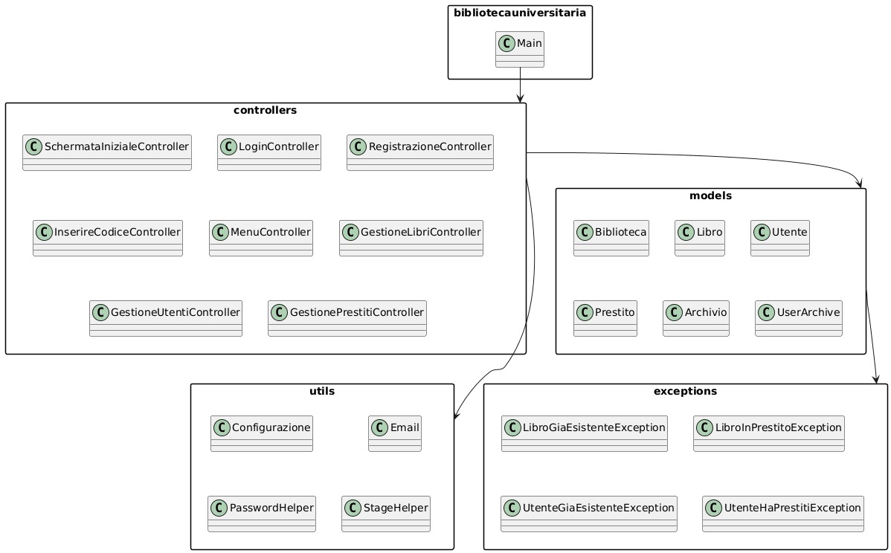

Diagramma delle Classi
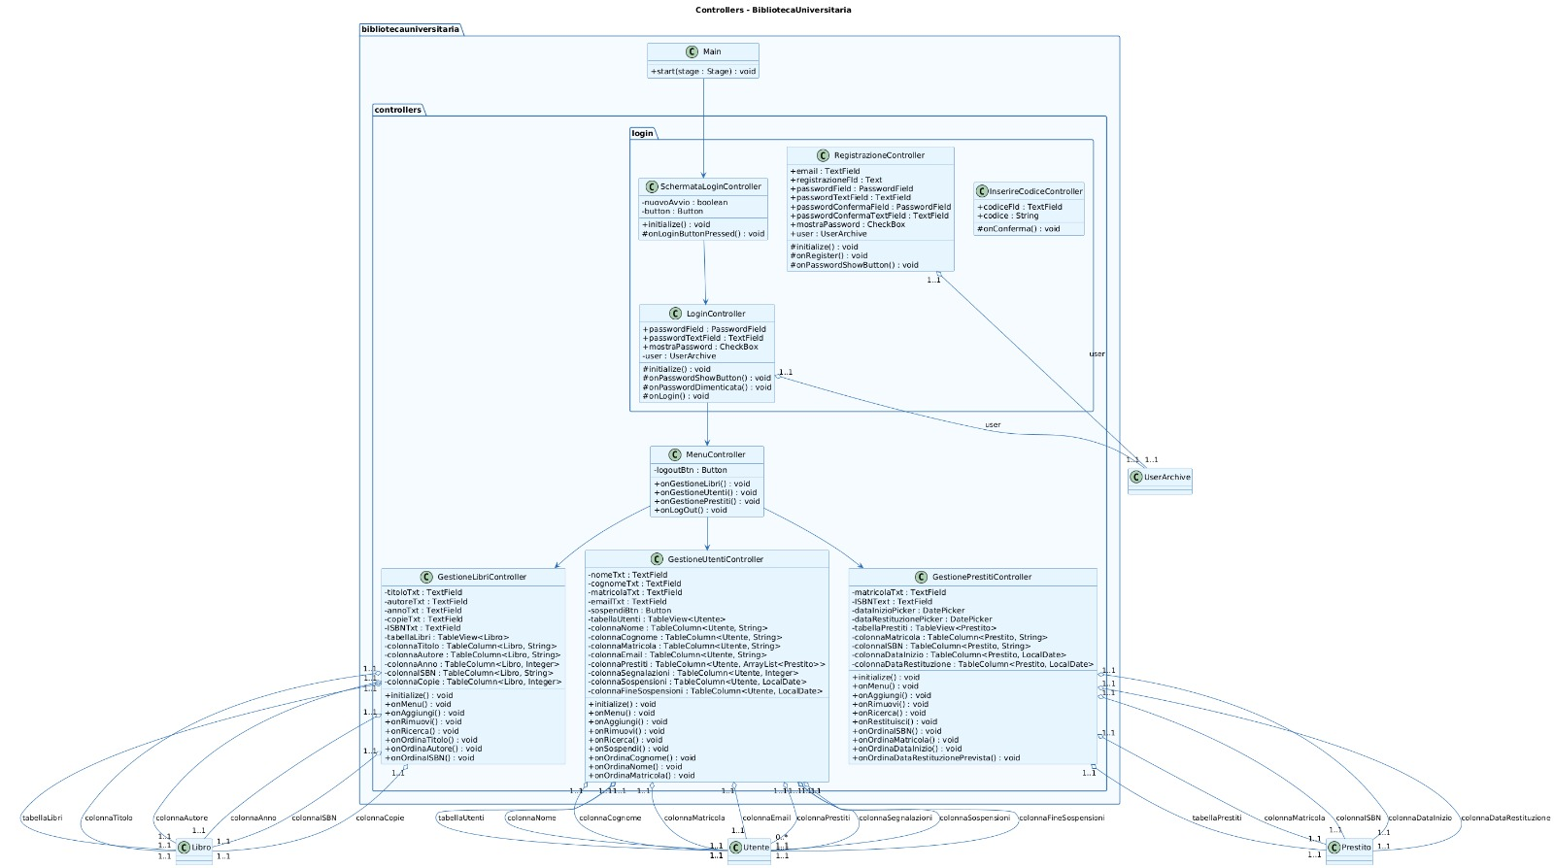
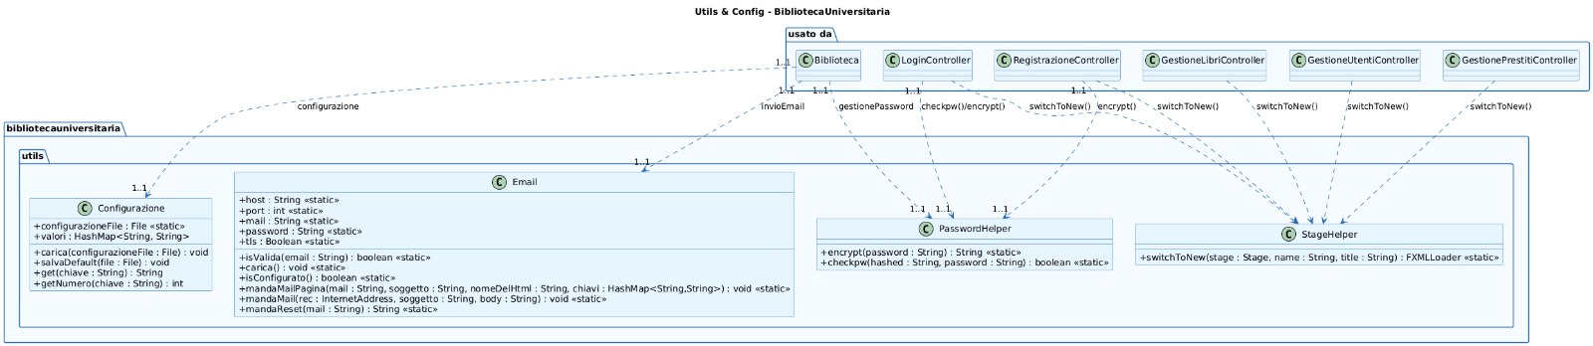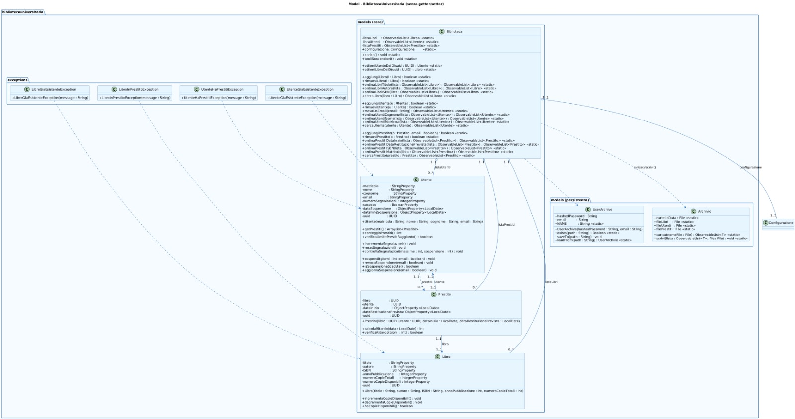

Classe Biblioteca
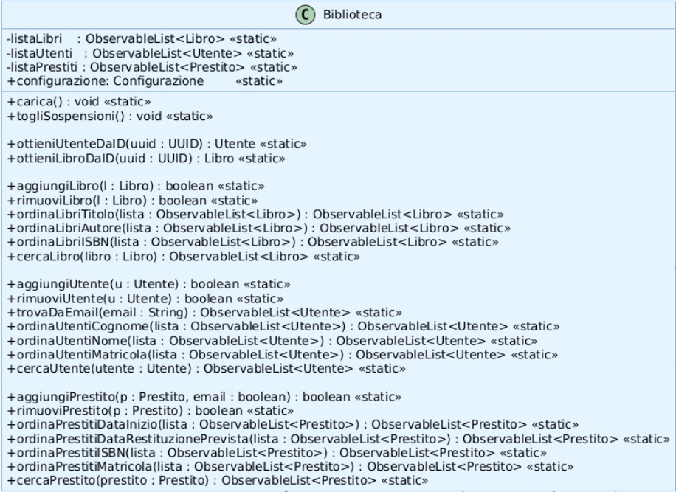
Attributi:

listaLibri: lista osservabile contenente tutti i libri presenti nel sistema.

listaUtenti: lista osservabile degli utenti registrati nella biblioteca.

listaPrestiti: lista osservabile dei prestiti attivi che associano libri e utenti.

configurazione: oggetto contenente i parametri di configurazione globale del sistema.

Metodi:

carica(): inizializza il sistema caricando dati, configurazione e risorse persistenti.

togliSospensioni(): aggiorna lo stato degli utenti revocando automaticamente le sospensioni scadute.

ottieniUtenteDaID(UUID): restituisce l’utente associato all’identificativo fornito, oppure null se assente.

ottieniLibroDaID(UUID): restituisce il libro associato all’identificativo fornito, oppure null se assente.

aggiungiLibro(Libro): aggiunge un libro alla biblioteca verificandone l’unicità.

rimuoviLibro(Libro): rimuove un libro se non risultano copie attualmente in prestito.

cercaLibro(Libro): ricerca libri sulla base di criteri parziali.

ordinaLibriTitolo(ObservableList<Libro>): restituisce una vista dei libri ordinata per titolo.

ordinaLibriAutore(ObservableList<Libro>): restituisce una vista dei libri ordinata per autore.

ordinaLibriISBN(ObservableList<Libro>): restituisce una vista dei libri ordinata per ISBN.

aggiungiUtente(Utente): registra un nuovo utente nel sistema.

rimuoviUtente(Utente): rimuove un utente se non ha prestiti attivi.

trovaDaEmail(String): ricerca utenti tramite indirizzo email.

cercaUtente(Utente): filtra gli utenti in base a criteri parziali.

ordinaUtentiCognome(ObservableList<Utente>): ordina gli utenti per cognome.

ordinaUtentiNome(ObservableList<Utente>): ordina gli utenti per nome.

ordinaUtentiMatricola(ObservableList<Utente>): ordina gli utenti per matricola.

aggiungiPrestito(Prestito, boolean): registra un nuovo prestito e aggiorna la disponibilità del libro.

rimuoviPrestito(Prestito): chiude un prestito e ripristina le copie disponibili.

cercaPrestito(Prestito): ricerca prestiti sulla base di criteri specifici.

ordinaPrestitiDataInizio(ObservableList<Prestito>): ordina i prestiti per data di inizio.

ordinaPrestitiDataRestituzionePrevista(ObservableList<Prestito>): ordina i prestiti per data di restituzione prevista.

ordinaPrestitiISBN(ObservableList<Prestito>): ordina i prestiti per ISBN del libro associato.

ordinaPrestitiMatricola(ObservableList<Prestito>): ordina i prestiti per matricola dell’utente.

Classe Libro

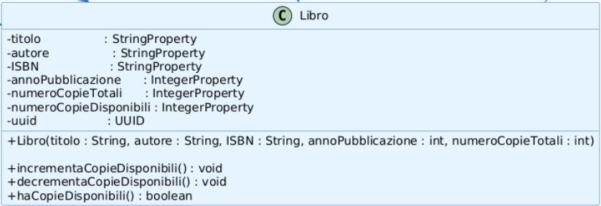
Attributi:
titolo: Il titolo del libro.

autore: Il nome dell'autore o degli autori.

ISBN: Il codice identificativo standard internazionale del libro.

annoPubblicazione: L'anno in cui il libro è stato pubblicato.

numeroCopieTotali: Il numero totale di copie fisiche di questo libro possedute dalla biblioteca.

numeroCopieDisponibili: Il numero di copie attualmente presenti in biblioteca e disponibili per il prestito (non in mano agli utenti).

uuid: Un identificativo univoco universale per la gestione interna del sistema.
Metodi (Operazioni)

Metodi:
Libro(...): Crea un nuovo oggetto Libro richiedendo titolo, autore, ISBN, anno di pubblicazione e numero totale di copie. (Probabilmente inizializza le copie disponibili allo stesso valore delle copie totali).
Gestione Disponibilità:

incrementaCopieDisponibili(): Aumenta di 1 il numero di copie disponibili. Viene usato quando un utente restituisce il libro.

decrementaCopieDisponibili(): Diminuisce di 1 il numero di copie disponibili. Viene usato quando un utente prende in prestito il libro.

haCopieDisponibili(): Restituisce un valore booleano (true o false). Serve a verificare se c'è almeno una copia disponibile sullo scaffale prima di effettuare un prestito.

Classe Utente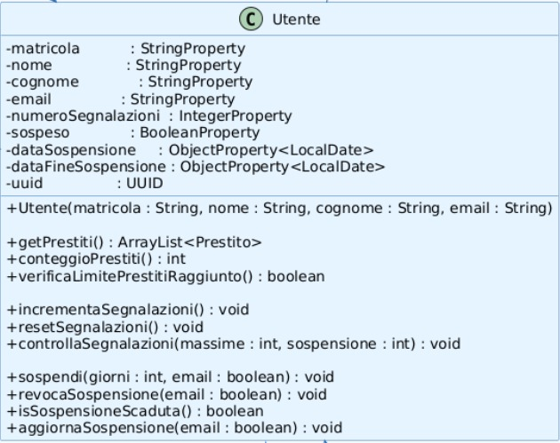
Attributi:
matricola: Codice identificativo univoco dell'utente.

nome, cognome: Dati anagrafici dell'utente.

email: Indirizzo di contatto.

numeroSegnalazioni: Contatore intero che tiene traccia di eventuali infrazioni o ritardi.

sospeso: Valore booleano (Vero/Falso) che indica se l'account è attualmente bloccato.
dataSospensione: La data in cui è iniziata la sospensione (se presente).

dataFineSospensione: La data in cui terminerà la sospensione.

uuid: Un identificativo univoco universale (UUID) per gestione interna.
Metodi:
getPrestiti(): Restituisce la lista degli oggetti (es. libri) attualmente in prestito all'utente.

conteggioPrestiti(): Restituisce il numero totale dei prestiti attivi.

verificaLimitePrestitiRaggiunto(): Restituisce true se l'utente ha raggiunto il numero massimo di prestiti consentiti.

incrementaSegnalazioni(): Aumenta di 1 il contatore delle segnalazioni.

resetSegnalazioni(): Azzera il contatore delle segnalazioni.

controllaSegnalazioni(massime, sospensione): Verifica se le segnalazioni superano la soglia massima e, in tal caso, applica la logica di sospensione.

sospendi(giorni, email): Sospende l'utente per un numero specificato di giorni (con opzione per inviare notifica email).

revocaSospensione(email): Toglie immediatamente la sospensione (riattivando l'utente).

isSospensioneScaduta(): Verifica se la data odierna ha superato la data di fine sospensione.

aggiornaSospensione(email): Aggiorna lo stato dell'utente (probabilmente controlla se la sospensione è scaduta e agisce di conseguenza).

Classe Prestito
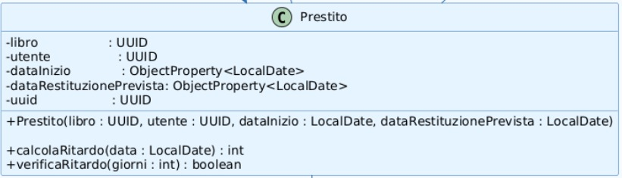
Attributi:
libro: Memorizza l'UUID (identificativo univoco) del libro oggetto del prestito. Nota: non memorizza l'intero oggetto Libro, ma solo il riferimento al suo ID.

utente: Memorizza l'UUID (identificativo univoco) dell'utente che ha richiesto il prestito.

dataInizio: La data in cui il prestito è stato registrato/iniziato.

dataRestituzionePrevista: La data di scadenza entro la quale il libro deve essere restituito.

uuid: Un identificativo univoco per questa specifica transazione di prestito.

Metodi:
Prestito(...): Crea un nuovo oggetto Prestito richiedendo l'ID del libro, l'ID dell'utente, la data di inizio e la data di restituzione prevista.
Calcolo Scadenze:

calcolaRitardo(data): Prende in input una data (solitamente quella odierna o quella della restituzione effettiva) e calcola quanti giorni di ritardo sono passati rispetto alla dataRestituzionePrevista. Restituisce un numero intero.

verificaRitardo(giorni): Verifica se il prestito è in ritardo. Il parametro giorni serve probabilmente a definire una soglia o a verificare se il ritardo ha superato un certo numero di giorni (utile per far scattare sanzioni o notifiche). Restituisce true o false.

Classe Archivio
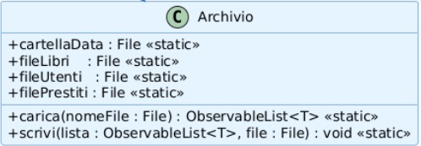
Attributi:

cartellaData: directory del file system utilizzata per memorizzare i dati persistenti della biblioteca.

fileLibri: file binario contenente la lista serializzata dei libri.

fileUtenti: file binario contenente la lista serializzata degli utenti.

filePrestiti: file binario contenente la lista serializzata dei prestiti.

Metodi:

carica(File): carica da file una lista di oggetti serializzati e la restituisce come lista osservabile; in caso di errore restituisce una lista vuota.

scrivi(ObservableList, File): salva su file una lista di oggetti convertendola in una struttura serializzabile e sovrascrivendo il contenuto precedente.

Classe UserArchive
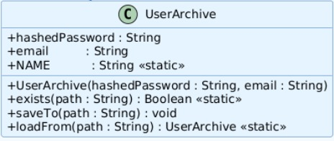
Attributi:

hashedPassword: stringa contenente l’hash della password dell’utente.

email: indirizzo email associato alle credenziali archiviate.

NAME: percorso del file binario utilizzato per la memorizzazione delle credenziali utente.

Metodi:

UserArchive(String, String): costruttore che inizializza l’oggetto con l’hash della password e l’indirizzo email.

exists(String): verifica l’esistenza e la validità di un file di archivio contenente credenziali serializzate.

saveTo(String): serializza l’oggetto corrente e lo salva su file nel percorso specificato.

loadFrom(String): deserializza e restituisce un oggetto UserArchive a partire dal file indicato.

diagrammi di sequenza

Inserimento Libro
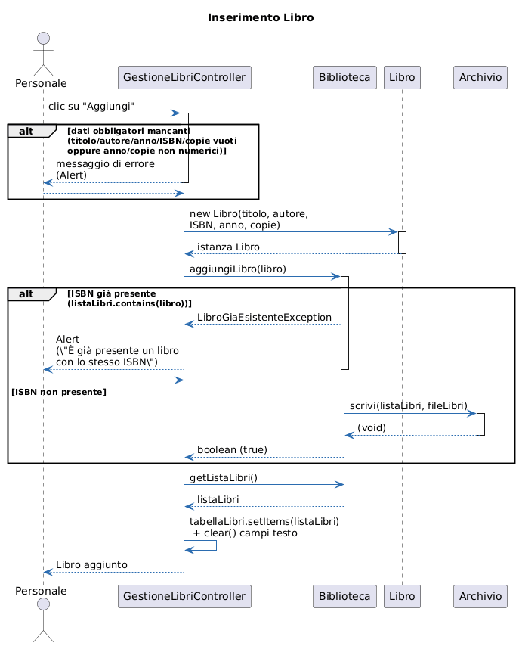
Il flusso inizia quando il Personale compila i campi del form e preme il pulsante per aggiungere un nuovo libro, facendo partire l’operazione corrispondente sulla Biblioteca.
Per prima cosa il sistema controlla che tutti i dati inseriti siano presenti e nel formato corretto (titolo, autore, anno, ISBN, numero di copie). Se uno di questi campi è vuoto oppure anno/copie non sono numeri validi, l’interfaccia mostra un messaggio di avviso e l’azione si interrompe: il tasto di aggiunta, di fatto, non porta avanti la procedura finché i dati obbligatori non vengono sistemati.
Quando i dati passano i controlli, viene creato un nuovo oggetto Libro con le informazioni inserite e la richiesta arriva alla Biblioteca, che verifica che non esista già in archivio un altro libro con lo stesso ISBN. Se l’ISBN risulta duplicato, la Biblioteca segnala subito il problema al personale con un messaggio dedicato, senza modificare l’archivio.
Se invece l’ISBN è unico, la Biblioteca aggiunge il libro alla propria lista interna e chiede all’Archivio di salvare l’elenco aggiornato su file. L’Archivio completa l’operazione di scrittura e restituisce un esito (positivo o meno) alla Biblioteca. In condizioni normali, il salvataggio va a buon fine e il personale vede il nuovo libro comparire nella tabella, con i campi del form svuotati e pronti per un’eventuale nuova registrazione.

Modifica Libro
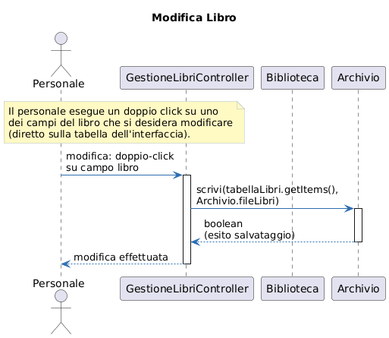

Il flusso di modifica parte quando il Personale fa doppio clic su uno dei campi di un libro direttamente nella tabella dell’interfaccia. Questo gesto indica al sistema che si vuole cambiare quel valore (per esempio il titolo, l’autore o l’anno di pubblicazione).
Dopo il doppio clic, l’utente digita il nuovo contenuto nella cella. Nel momento in cui conferma la modifica (ad esempio premendo Invio o uscendo dalla cella), il controller della schermata recepisce il cambiamento e aggiorna subito l’oggetto Libro corrispondente nella lista visualizzata. A questo punto non c’è ancora salvataggio su disco, ma il modello in memoria riflette già il nuovo dato.
Il controller chiede all’Archivio di salvare l’intera lista aggiornata, invocando l’operazione che scrive listaLibri sul file dei libri. L’Archivio esegue la scrittura e restituisce un esito all’operazione. Se tutto va a buon fine, il sistema considera la modifica completata: il personale vede il nuovo valore restare in tabella e può proseguire con altre operazioni senza ulteriori conferme.

Rimozione Libro
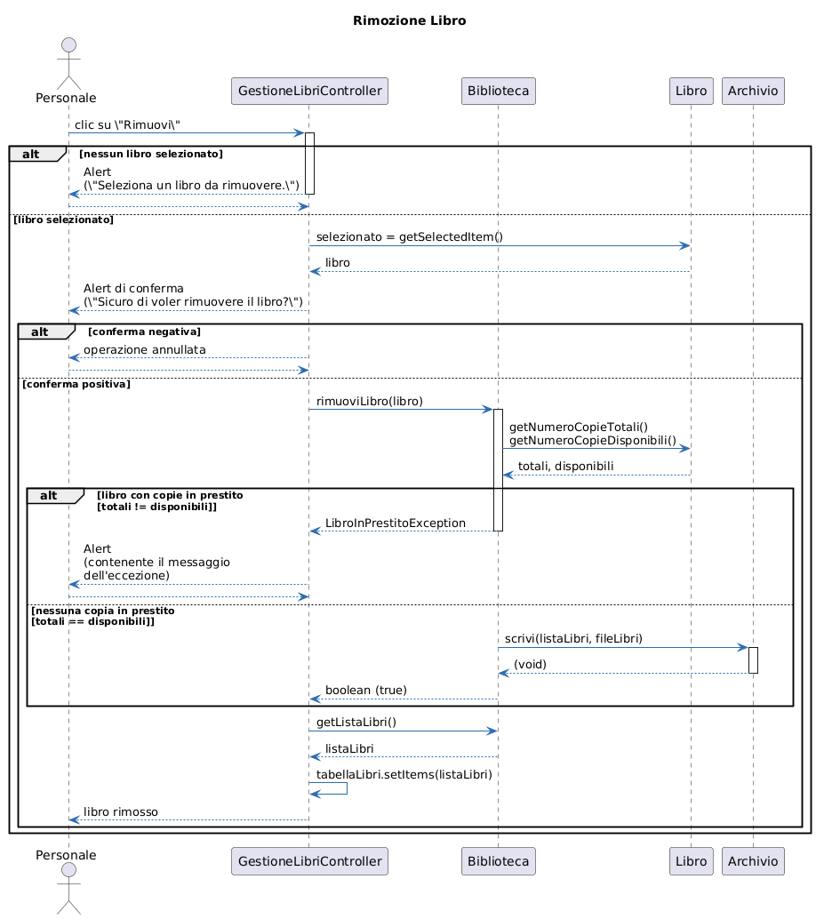
Il flusso inizia quando il Personale seleziona un libro nella tabella e preme il pulsante di rimozione. In questo momento entra in gioco il controller della schermata, che verifica per prima cosa che un elemento sia davvero selezionato; se non lo è, mostra un messaggio di avviso chiedendo all’utente di scegliere un libro prima di procedere.
Quando un libro è stato selezionato, il controller chiede conferma al personale tramite una finestra di dialogo: solo in caso di risposta positiva l’operazione prosegue. A questo punto viene invocato il metodo di rimozione sulla Biblioteca, passando il libro scelto. All’interno della Biblioteca avviene il controllo cruciale: vengono confrontate le copie totali del volume con quelle attualmente disponibili. Se i due valori non coincidono significa che esistono ancora copie in prestito; in questo caso la Biblioteca solleva un’eccezione specifica e il controller mostra al personale un messaggio che spiega perché la rimozione non è consentita.
Se invece tutte le copie risultano restituite, la Biblioteca elimina il libro dalla propria lista interna e chiede all’Archivio di aggiornare il file dei libri, salvando lo stato corrente. Una volta completato il salvataggio, il controller ricarica la lista aggiornata nella tabella dell’interfaccia. Il personale vede così il libro scomparire dall’elenco, avendo la conferma visiva che la rimozione è andata a buon fine.

Ricerca Libro
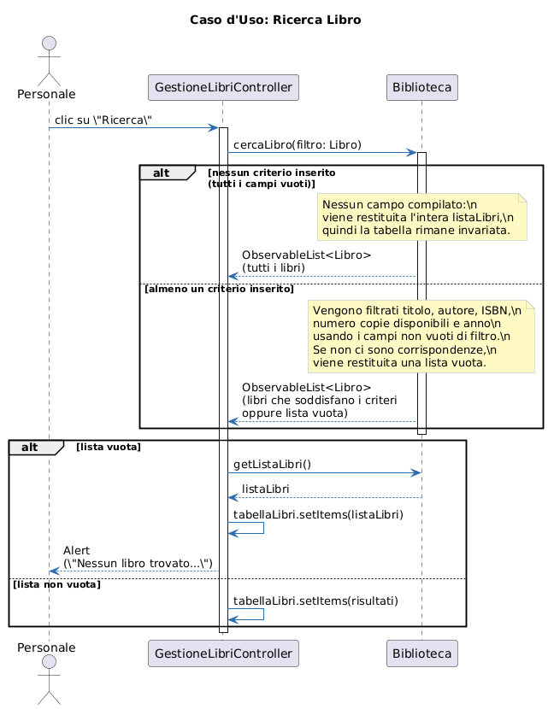
Questo flusso descrive come il personale usa la funzione di ricerca libro partendo dall’interfaccia e arrivando ai metodi della classe Biblioteca.
Tutto comincia quando il Personale compila uno o più campi di ricerca (titolo, autore, ISBN, anno, copie) e preme il pulsante “Ricerca”. Il controller della schermata costruisce un oggetto Libro usato come filtro e lo passa al metodo cercaLibro di Biblioteca. A questo punto il comportamento si divide in due rami principali.
Nel primo ramo, nessun criterio è stato inserito: tutti i campi del filtro risultano vuoti o a zero. In questo caso cercaLibro non applica alcun filtro e restituisce semplicemente l’intera listaLibri. Di conseguenza la tabella sullo schermo rimane identica a prima, ma la ricerca è comunque considerata completata.
Nel secondo ramo, almeno un campo del filtro è compilato. La Biblioteca scorre l’elenco dei libri e, per ciascun elemento, verifica se titolo, autore, ISBN, anno e numero di copie soddisfano i criteri indicati. Al termine, restituisce una lista che può contenere uno, più libri o anche essere vuota se non ci sono corrispondenze.
Quando la risposta arriva al controller, l’interfaccia si aggiorna:
- se la lista è vuota, la tabella viene riportata alla listaLibri completa e viene mostrato un messaggio informativo che avvisa che nessun libro corrisponde ai criteri inseriti;
- se la lista contiene risultati, la tabella viene impostata su questa nuova lista, così il personale vede solo i libri che rispettano il filtro impostato.

Visualizzazione Libri

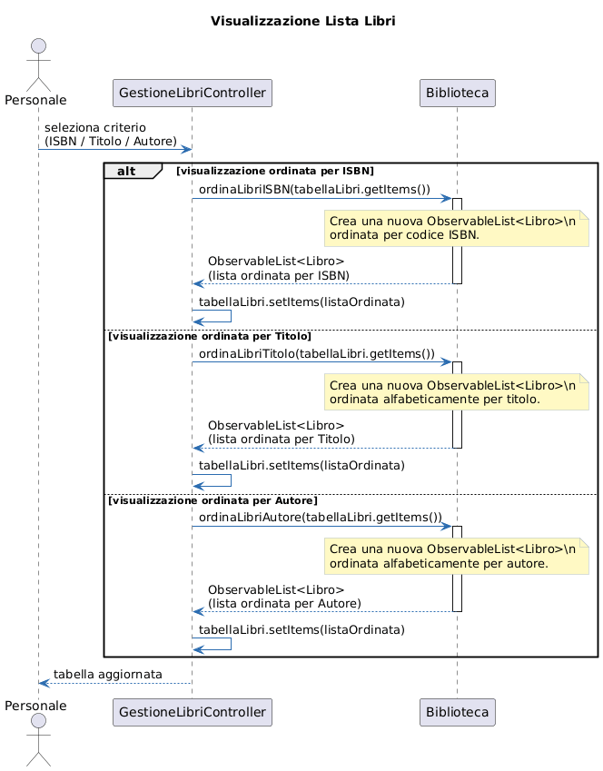 In questo flusso viene mostrato come il personale può cambiare il modo in cui viene visualizzata la lista dei libri, scegliendo l’ordinamento che gli è più comodo.
Tutto parte dal Personale, che dall’interfaccia seleziona un criterio nel menù a tendina: può chiedere di vedere i libri ordinati per ISBN, per titolo oppure per autore. La scelta viene intercettata dal controller della schermata, che inoltra la richiesta alla classe Biblioteca usando il metodo di ordinamento corrispondente (ordinaLibriISBN, ordinaLibriTitolo o ordinaLibriAutore).
La Biblioteca non modifica la lista originale, ma crea una nuova lista ordinata secondo il criterio selezionato. Questa lista ordinata viene rispedita al controller, che la imposta come sorgente dati della tabella. A questo punto l’operatore vede immediatamente la tabella riordinata: per ISBN se vuole un ordine “da catalogo”, per titolo se gli interessa una visione alfabetica dei libri, oppure per autore se deve lavorare su tutte le opere di una stessa persona.

Registrazione Prestito
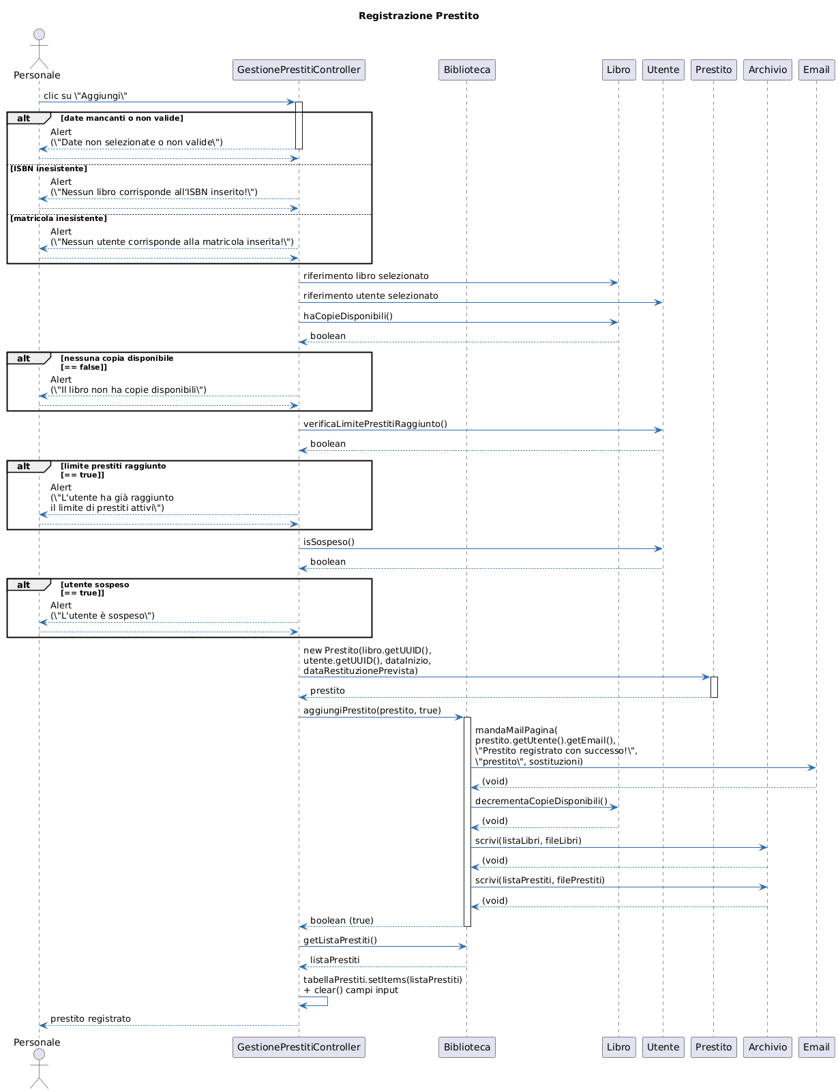

Il flusso di registrazione di un prestito inizia quando il Personale compila i campi di matricola, ISBN e date nell’interfaccia e preme il pulsante “Aggiungi”. Il controller prima di tutto controlla le basi: verifica che entrambe le date siano selezionate e che la data di inizio non sia successiva a quella di restituzione; se qualcosa non torna, mostra un messaggio di errore e interrompe l’operazione. Subito dopo prova a trovare il libro partendo dall’ISBN e l’utente partendo dalla matricola; se uno dei due non esiste in archivio, viene mostrato un avviso e il prestito non viene creato.
Quando il libro e l’utente sono stati trovati, partono i controlli sui vincoli del prestito. Per prima cosa si chiede al libro se ha ancora copie disponibili: se tutte le copie sono già in prestito, il sistema avvisa che non è possibile procedere. Poi si passa all’utente, verificando che non abbia già raggiunto il numero massimo di prestiti attivi e che non sia sospeso; in entrambi i casi, se la condizione non è rispettata, viene mostrato un messaggio chiaro e la registrazione viene bloccata. In questo modo, prima di toccare i dati, il sistema si assicura che sia il libro sia l’utente siano “in regola” per un nuovo prestito.
Se tutti i controlli vanno a buon fine, viene creato un nuovo oggetto Prestito che collega libro, utente e date inserite. Questo oggetto viene passato alla classe Biblioteca, che lo aggiunge alla propria lista di prestiti attivi. Nello stesso momento la Biblioteca decrementa il numero di copie disponibili del libro e chiede all’Archivio di salvare su file sia l’elenco aggiornato dei libri sia quello dei prestiti, così le modifiche diventano permanenti.
Poiché dal controller la registrazione viene richiesta con l’opzione di inviare l’email, la Biblioteca compila anche un piccolo set di dati (titolo del libro, date, identificativo del prestito) e utilizza il modulo Email per mandare all’utente un messaggio di conferma del prestito. Una volta concluse queste operazioni, il controller ricarica la lista dei prestiti nella tabella dell’interfaccia e pulisce i campi di input. Il personale vede immediatamente il nuovo prestito comparire a schermo e sa che la procedura è stata completata correttamente.

Registrazione Restituzione
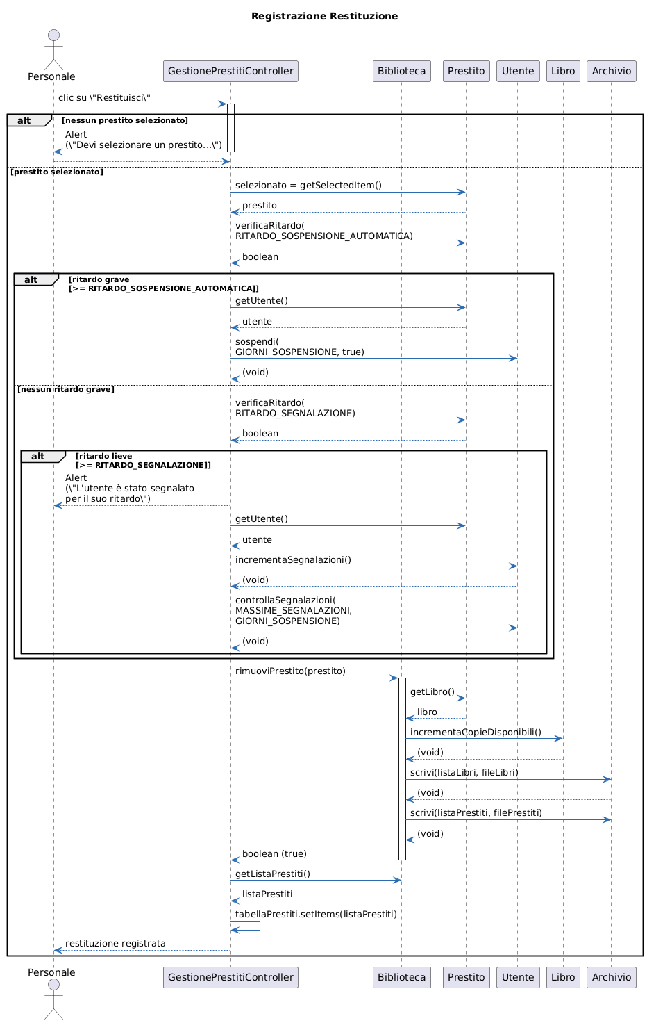

La registrazione della restituzione parte quando il Personale seleziona un prestito nella tabella e preme il pulsante “Restituisci”. Il controller controlla subito che un prestito sia davvero selezionato; se non lo è, mostra un messaggio di errore e non procede oltre. Quando invece c’è un prestito valido, il sistema recupera l’oggetto corrispondente e passa alla fase più delicata: la gestione del ritardo.
Per prima cosa viene verificato se la restituzione supera la soglia configurata per la sospensione automatica (RITARDO_SOSPENSIONE_AUTOMATICA). Se il ritardo è considerato “grave”, il controller prende l’utente collegato al prestito e invoca su di lui il metodo di sospensione, usando il numero di giorni previsto dalla configurazione (GIORNI_SOSPENSIONE) e, se impostato, anche con invio di mail. Se invece il ritardo non è così elevato, viene controllata una seconda soglia, quella della semplice segnalazione (RITARDO_SEGNALAZIONE): in questo caso l’operatore viene informato con un messaggio, il contatore di segnalazioni dell’utente viene incrementato e si verifica se, superato un certo numero di segnalazioni (MASSIME_SEGNALAZIONI), l’utente debba comunque essere sospeso per qualche giorno.
Una volta gestite eventuali sanzioni, il flusso passa alla chiusura vera e propria del prestito. Il controller chiede alla Biblioteca di rimuoverlo: la Biblioteca recupera il libro associato, incrementa il numero di copie disponibili (perché il volume è tornato in biblioteca) e salva su file sia la lista aggiornata dei libri sia quella dei prestiti tramite l’Archivio. Terminato il salvataggio, il controller aggiorna la tabella dei prestiti a schermo con la lista aggiornata e il prestito scompare dall’elenco. Il personale ha così la conferma visiva che la restituzione è stata registrata correttamente e che, se necessario, all’utente sono state applicate le opportune conseguenze per il ritardo.

Visualizzazione Lista Prestiti
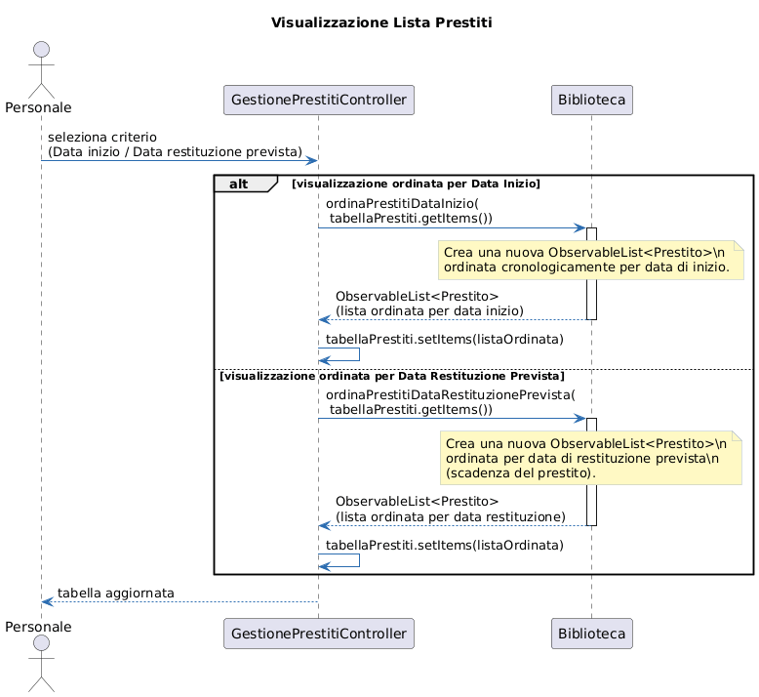
In questo flusso viene mostrato come il personale può cambiare rapidamente il modo in cui sono ordinati i prestiti attivi nella tabella.
Tutto parte dal Personale, che dal menù a tendina dell’interfaccia sceglie il criterio di visualizzazione: può chiedere di vedere i prestiti ordinati per data di inizio oppure per data di restituzione prevista. Il controller intercetta questa scelta e, in base all’opzione selezionata, chiama il metodo corrispondente della classe Biblioteca: ordinaPrestitiDataInizio per l’ordine cronologico di partenza del prestito, oppure ordinaPrestitiDataRestituzionePrevista per l’ordine di scadenza.
La Biblioteca non altera direttamente la lista originale, ma crea una nuova ObservableList<Prestito> ordinata secondo il criterio richiesto e la restituisce al controller. Quest’ultimo imposta la tabella dell’interfaccia su questa lista ordinata, così il personale vede immediatamente i prestiti riordinati: o partendo da quelli più vecchi (data di inizio) o partendo da quelli che scadono prima (data di restituzione prevista), a seconda di ciò che è più utile in quel momento.

Inserimento Utente
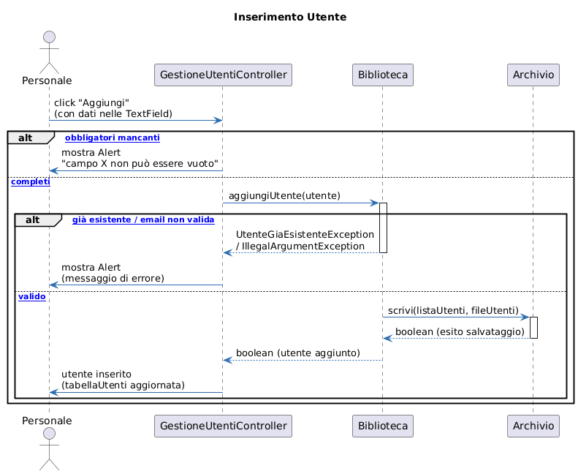
Il flusso parte dal Personale che preme il pulsante “Aggiungi” dopo aver compilato nome, cognome, matricola ed email. Il controller GestioneUtentiController controlla subito se qualche campo obbligatorio è vuoto: se ne trova uno, non prova nemmeno a toccare il modello ma mostra un semplice Alert di errore e l’operazione finisce lì, senza cambiare nulla in archivio.​
Quando invece tutti i campi sono pieni, il controller costruisce un oggetto Utente e chiama Biblioteca.aggiungiUtente(utente). Dentro Biblioteca vengono fatti i controlli “più seri”: verifica che non esista già un utente con la stessa matricola o la stessa email; se c’è un conflitto, viene lanciata una UtenteGiaEsistenteException o una IllegalArgumentException, che il controller intercetta per mostrare un Alert con il messaggio di errore all’operatore.​
Se l’utente è valido e non ci sono duplicati, Biblioteca aggiunge l’oggetto alla listaUtenti, avvia l’invio dell’email di benvenuto e poi chiede ad Archivio.scrivi(listaUtenti, fileUtenti) di salvare la lista aggiornata su file. Solo dopo il salvataggio la risposta (un boolean di successo) torna al controller, che ricarica la tabella con Biblioteca.getListaUtenti() e comunica implicitamente al personale che “l’utente è stato inserito”, svuotando anche i campi di input per preparare il prossimo inserimento.

Modifica Utente
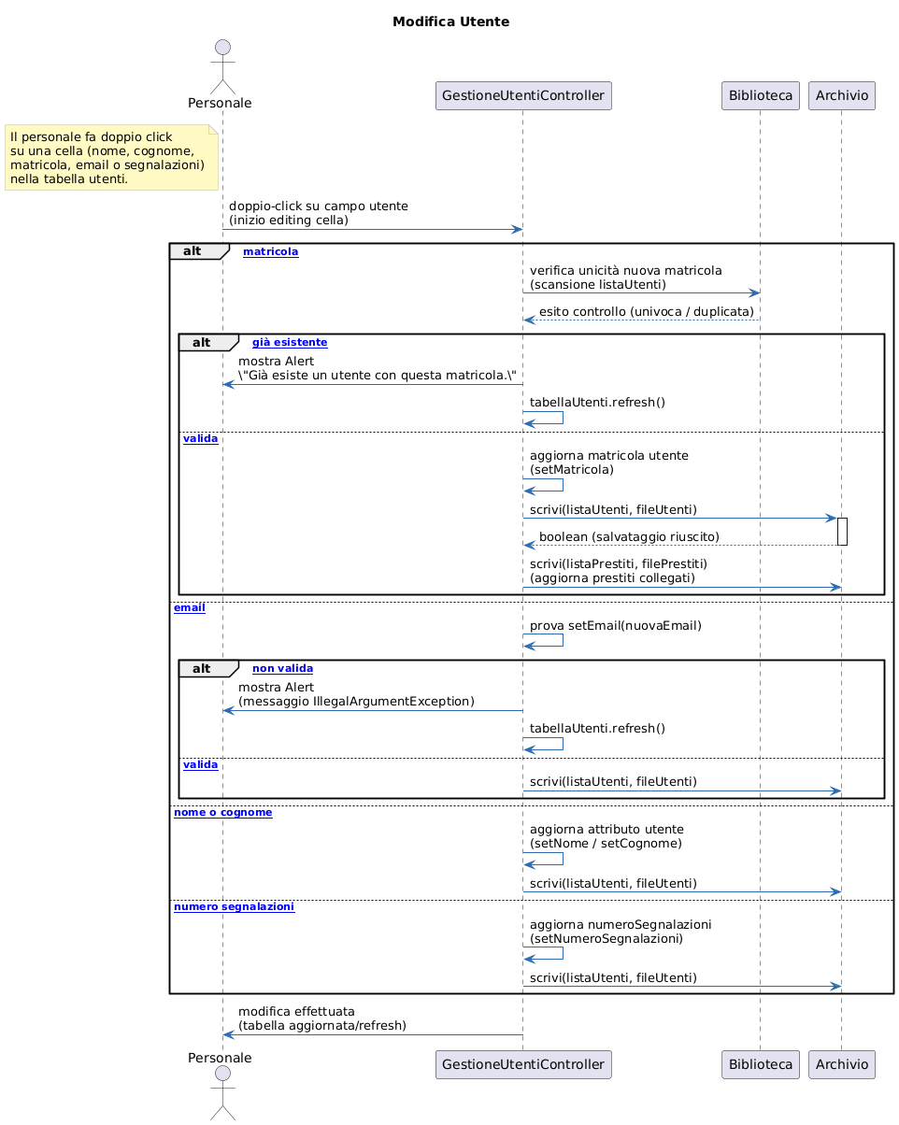

Il personale fa doppio clic su una cella dell’utente che vuole aggiornare (nome, cognome, matricola, email o numero di segnalazioni) e inserisce il nuovo valore. Il controller GestioneUtentiController intercetta la modifica e, a seconda del campo, decide come gestirla: se cambia la matricola, controlla prima che non esista già un’altra riga con la stessa matricola; se la trova, mostra un messaggio di errore e annulla il cambiamento, altrimenti aggiorna l’oggetto Utente e salva subito sia la lista utenti sia l’elenco dei prestiti collegati.
Per l’email il controller prova a impostare il nuovo indirizzo e lascia che sia il modello a validarlo; se il formato non è corretto viene mostrato un alert e la tabella viene ricaricata con il valore precedente, se invece è valido si procede semplicemente al salvataggio. Per campi come nome, cognome o numero di segnalazioni, l’aggiornamento è diretto: si modifica l’attributo, si riscrivono i dati su file e la tabella viene ricaricata. In questo modo ciò che il personale vede a schermo coincide sempre con lo stato effettivo degli archivi della biblioteca.

Rimozione Utente
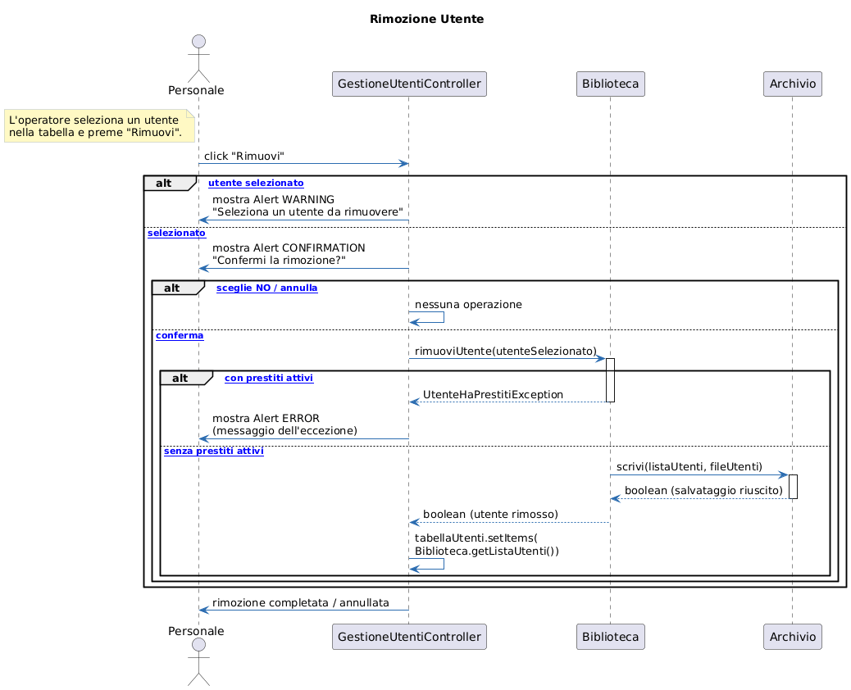
Questo caso d’uso descrive cosa succede quando il personale decide di eliminare un utente dall’archivio.
Prima di tutto, l’operatore seleziona una riga nella tabella utenti e preme il pulsante “Rimuovi”. Il controller GestioneUtentiController verifica subito se una riga è effettivamente selezionata: se non c’è selezione, mostra un avviso che chiede di scegliere prima un utente, e l’operazione si ferma lì. Se invece un utente è selezionato, viene aperta una finestra di conferma (“Sei sicuro di voler rimuovere Nome Cognome?”) per evitare cancellazioni accidentali; se l’operatore annulla, non viene effettuata alcuna modifica.
Solo quando la conferma è positiva il controller delega la richiesta al modello, chiamando Biblioteca.rimuoviUtente. All’interno di questo metodo viene controllato se l’utente ha ancora prestiti attivi: in caso affermativo viene sollevata un’eccezione specifica e il controller la traduce in un messaggio di errore, informando che l’utente non può essere rimosso perché ha ancora libri in prestito. Se invece non ci sono prestiti aperti, l’utente viene rimosso dalla lista in memoria, la nuova lista viene scritta su file tramite l’archivio, e infine la tabella dell’interfaccia viene aggiornata, così il record scompare anche dalla vista del personale.

RICERCA UTENTI
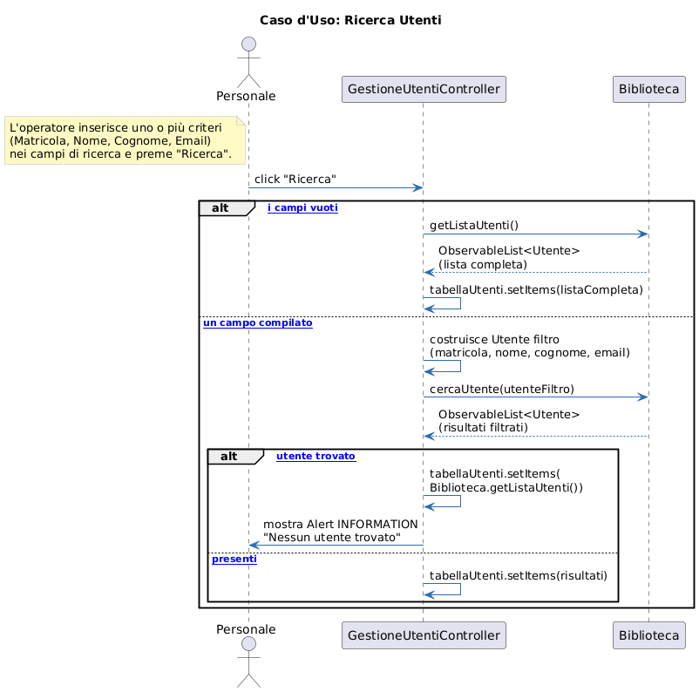
In questo caso d’uso viene mostrato come il personale effettua una ricerca sugli utenti a partire dai campi presenti nell’interfaccia di Gestione Utenti.
Il personale inserisce uno o più criteri nei campi di testo (matricola, nome, cognome, email) e preme il pulsante “Ricerca”. Il controller legge i valori inseriti e costruisce un oggetto Utente “filtro”, dove i campi vuoti non vincolano la ricerca, mentre quelli compilati diventano criteri effettivi. Questo oggetto viene passato a Biblioteca.cercaUtente, che filtra la lista degli utenti confrontando ogni record con i valori del filtro in modo parziale e senza distinzione tra maiuscole e minuscole.
Quando Biblioteca restituisce la lista dei risultati, il controller gestisce due situazioni: se la lista è vuota, reimposta la tabella sulla lista completa degli utenti e mostra un messaggio informativo che segnala l’assenza di corrispondenze; se invece sono presenti risultati, la tabella viene popolata con l’elenco filtrato, permettendo al personale di visualizzare solo i profili che rispettano i criteri di ricerca impostati.

SOSPENSIONE/REVOCA SOSPENSIONE UTENTE
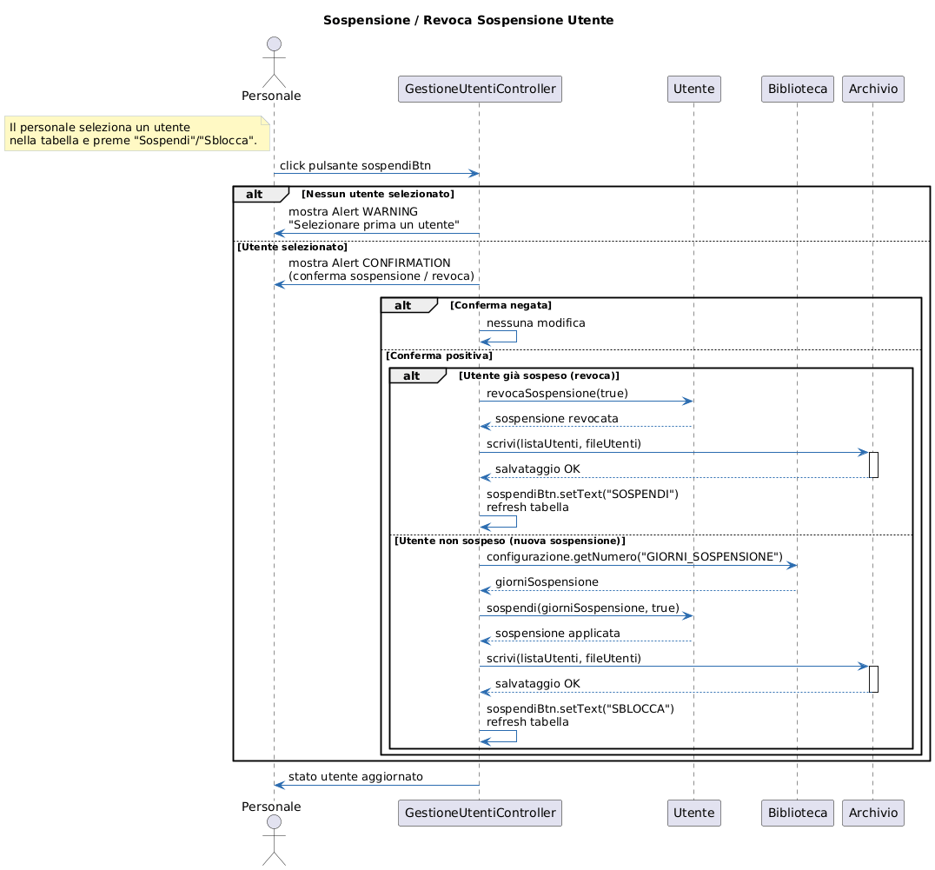
Questo caso d’uso descrive cosa succede quando il personale decide di sospendere temporaneamente un utente o di revocare una sospensione già attiva.
Per prima cosa il personale seleziona un utente nella tabella e preme il pulsante “SOSPENDI” (o “SBLOCCA”, se l’utente risulta già sospeso). Il controller controlla se una riga è stata selezionata; se non lo è, mostra un messaggio che chiede di selezionare prima un utente. In caso contrario apre una finestra di conferma, così l’operazione non può essere eseguita per errore: se la conferma viene negata non viene modificato nulla.
Quando il personale conferma, il controller guarda lo stato corrente dell’utente. Se l’utente è già sospeso, chiama il metodo di revoca (revocaSospensione), aggiorna l’oggetto in memoria, scrive la nuova lista utenti su file e imposta il testo del pulsante a “SOSPENDI”, ricaricando la tabella. Se invece l’utente non è sospeso, legge dal sistema di configurazione il numero di giorni di sospensione, invoca sul modello il metodo sospendi con quei parametri, salva di nuovo la lista utenti su disco e aggiorna l’interfaccia impostando il pulsante su “SBLOCCA”, ricaricando la tabella. In entrambe le direzioni, il personale vede subito lo stato aggiornato dell’utente e ha la garanzia che la modifica sia stata registrata anche negli archivi.

VISUALIZZAZIONE UTENTI
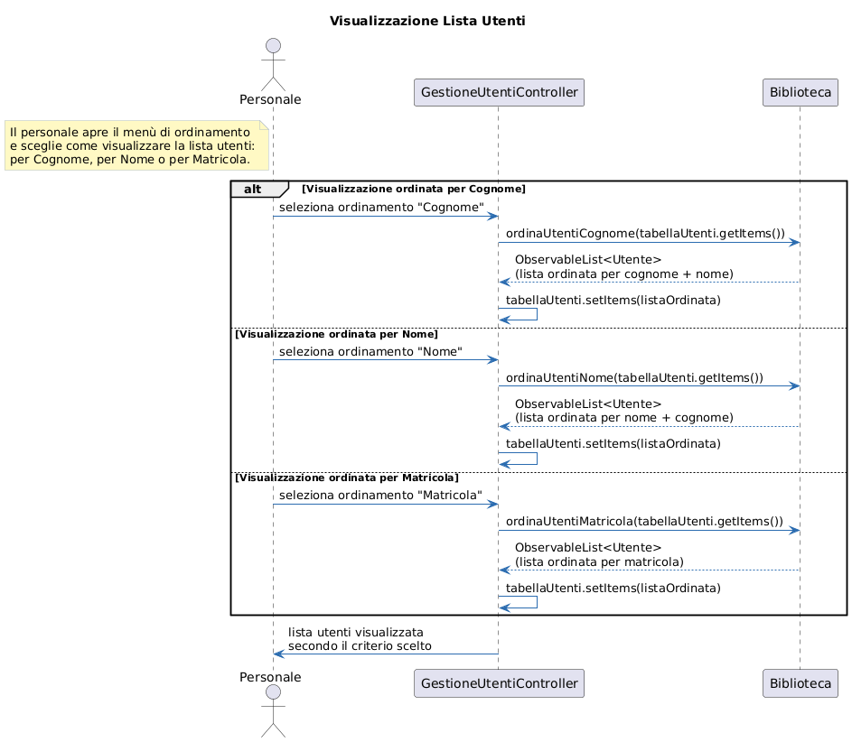
Il personale apre il menù di ordinamento della tabella e seleziona il criterio desiderato: per cognome, per nome oppure per matricola. Il controller GestioneUtentiController intercetta la scelta e richiama il metodo corrispondente di Biblioteca, passando l’elenco attualmente visualizzato nella tabella; Biblioteca crea una nuova lista ordinata secondo il criterio richiesto (cognome+nome, nome+cognome o matricola) e la restituisce al controller.
Una volta ottenuta la lista ordinata, il controller imposta la tabella sugli elementi ricevuti. Dal punto di vista del personale, la lista si “riorganizza” immediatamente secondo il criterio scelto, rendendo più semplice individuare l’utente cercato in base al tipo di ordinamento più comodo in quel momento.

Documentazione: https://mastrogiacomofrancescopio.github.io/BibliotecaUniversitaria_gruppo24/

INTERFACCE UTENTE

In questa sezione presenteremo un mock-up delle varie interfacce con annessa descrizione delle funzionalità. Oltre alle interfacce il sistema permette la visualizzazione di due tipi di Alert

ERROR
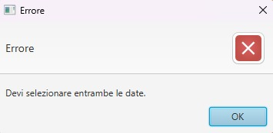

CONFERMA
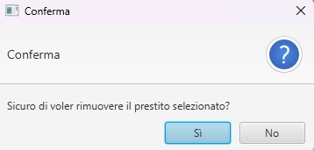

- SCHERMATA INIZIALE
La “Schermata Iniziale” rappresenta la prima interazione tra il personale della biblioteca e il sistema. L’interfaccia si presenta in due varianti, a seconda che l’utente abbia già completato la procedura di registrazione o meno.

PERSONALE NON REGISTRATO:
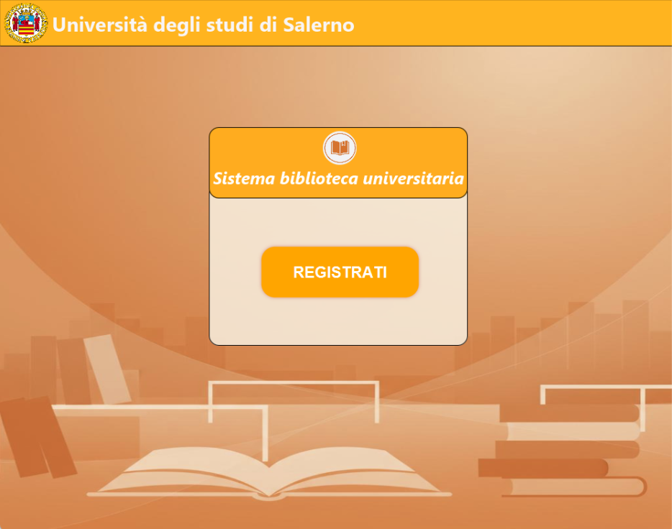

Al click del tasto “Registrati” il sistema effettuerà un cambio di interfaccia ed il personale potrà interagire con la “Schermata Di Registrazione”, nella quale potrà svolgere la procedura di registrazione.

PERSONALE GIÀ PRECEDENTEMENTE REGISTRATO:
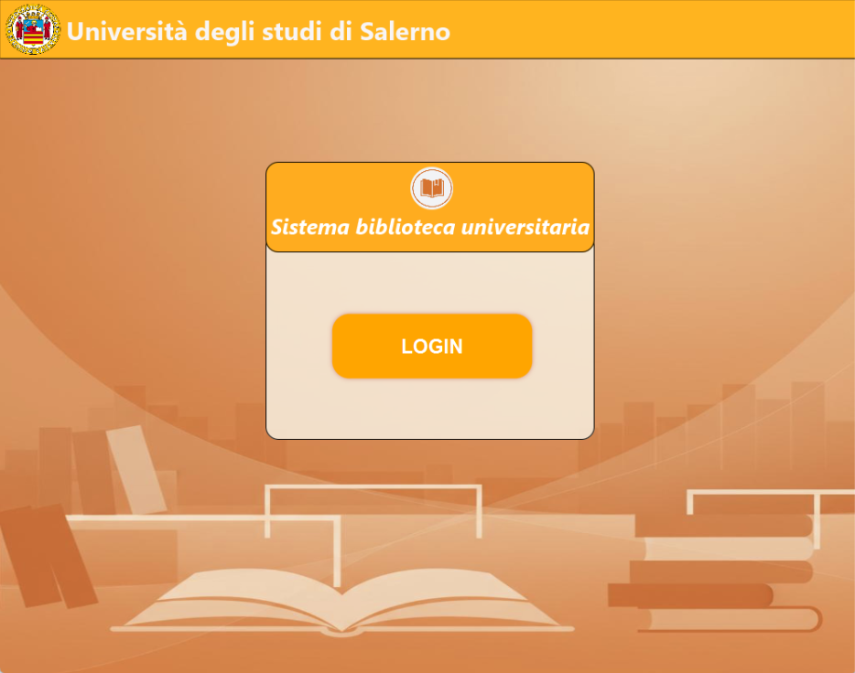

Al click del tasto “Login” il sistema effettuerà un cambio di interfaccia ed il personale potrà interagire con la “Schermata Di Login”, nella quale potrà svolgere la procedura di accesso.

- SCHERMATA DI REGISTRAZIONE

La “Schermata Di Registrazione” viene fornita al personale al click del tasto “Registrati” nella “Schermata Iniziale”.

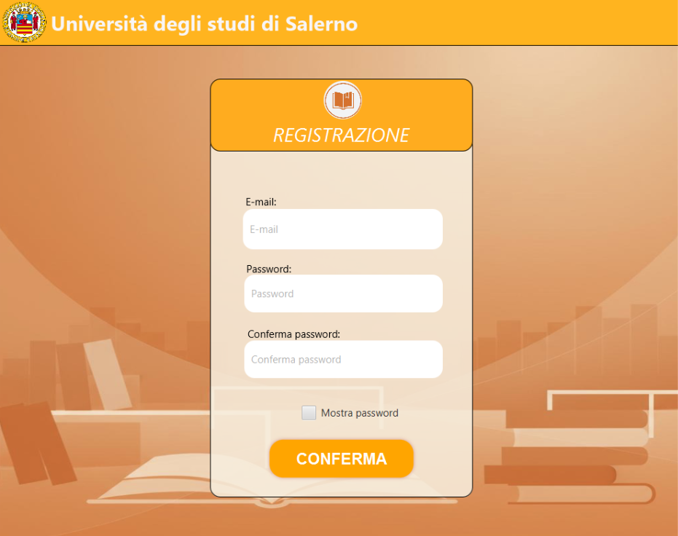

Questa interfaccia consente la creazione del profilo del personale attraverso la compilazione dei relativi campi. Il campo “Email” richiede l’indirizzo di posta elettronica al quale saranno inviate eventuali mail di ripristino password. I campi “Password” e “Conferma Password” permettono invece di definire le credenziali che saranno utilizzate per accedere al sistema tramite la “Schermata di Login”.
È inoltre presente un checkbox denominato “Mostra password”, la cui selezione o deselezione consente di decidere se visualizzare la password in chiaro oppure oscurata durante l’inserimento.
Terminata la compilazione di tutti i campi, il click del tasto “Conferma” permette la creazione dell’utente e il ritorno alla “Schermata Iniziale” nel caso in cui tutti i campi siano compilati correttamente, altrimenti sarà visualizzato un Alert indicante l’errore.

- SCHERMATA DI LOGIN
La “Schermata Di Login” viene fornita al personale al click del tasto “Login” nella “Schermata Iniziale”.
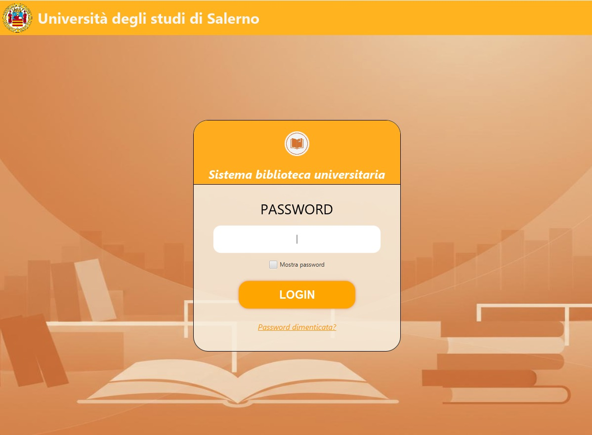Questa interfaccia consente l’accesso tramite la compilazione del campo “Password”.
È presente un checkbox denominato “Mostra password”, la cui selezione o deselezione consente di decidere se visualizzare la password in chiaro oppure oscurata durante l’inserimento.
Terminata la compilazione del campo password, il click del tasto “Login” permette l'accesso e quindi la visualizzazione dell’interfaccia “Menu” nel caso in cui la password inserita combaci con la password impostata all’atto della registrazione, in caso contrario sarà visualizzato un Alert di tipo Errore.

È inoltre presente nella “Schermata Di Login” un tasto “Password Dimenticata”, al click di quest’ultimo il sistema manderà all’indirizzo di posta elettronica inserito all’atto della registrazione una mail contenente il codice univoco per la modifica della password. Il sistema effettuerà anche un cambio di interfaccia e il personale potrà interagire con la schermata “Inserimento Codice” nella quale dovrà inserire il codice arrivatogli via e-mail così da procedere alla modifica password.
- INSERIMENTO CODICE
La schermata “Inserimento Codice” viene fornita al personale al click del tasto “Password Dimenticata” nella “Schermata Di Login”.
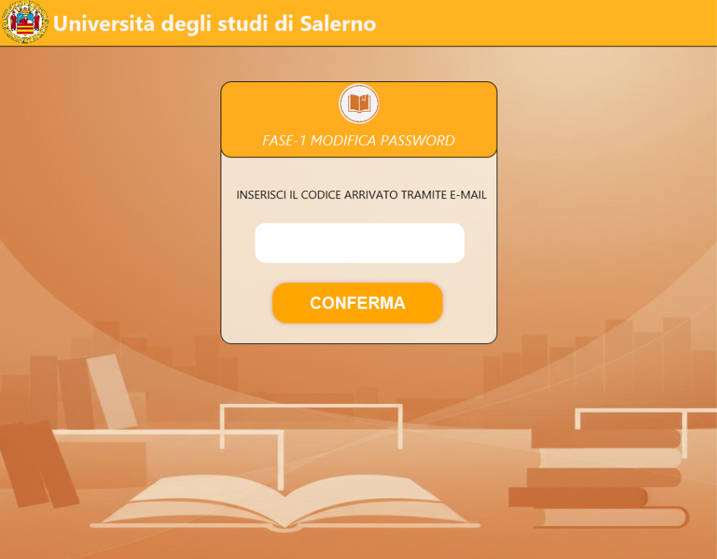
Tale interfaccia permette l’inserimento nell’apposita casella di testo del codice per la modifica password arrivato tramite mail.
Inserito il codice, al click del tasto “Conferma”, nel caso in cui il codice inserito coincida con il codice contenuto nella mail, il sistema effettuerà un cambio di interfaccia e permetterà la visualizzazione della “Schermata di reimpostazione” nella quale il personale potrà reimpostare la password e la mail, in caso i codici non coincidano sarà visualizzato un Alert di tipo Errore.

- SCHERMATA DI REIMPOSTAZIONE
La "Schermata Di Reimpostazione” viene fornita al personale al click del tasto “Conferma” in “Inserimento Codice” nel caso in cui il codice inserito sia corretto.
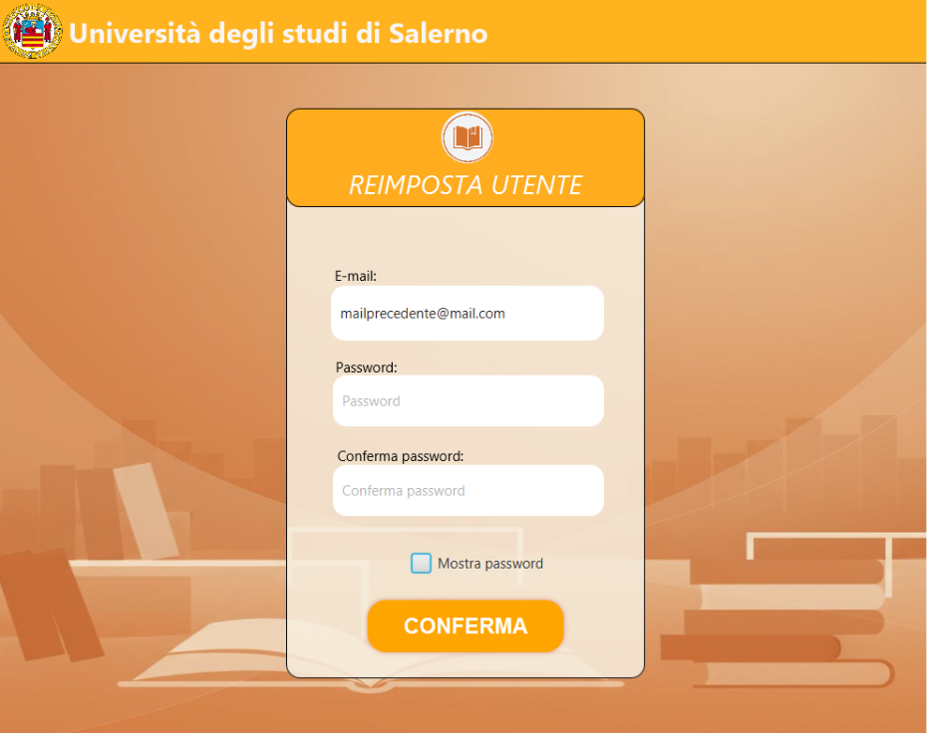
Questa interfaccia consente la modifica delle credenziali attraverso la compilazione dei relativi campi. Il campo “E-mail" risulta già preimpostato con la mail inserita all’atto della registrazione, se l’utente desidera può modificarla inserendo la nuova mail. I campi “Password” e “Conferma Password” permettono invece di ridefinire le credenziali che saranno utilizzate per accedere al sistema tramite la “Schermata di Login”.
È inoltre presente un checkbox denominato “Mostra password”, la cui selezione o deselezione consente di decidere se visualizzare la password in chiaro oppure oscurata durante l’inserimento.
Terminata la compilazione di tutti i campi, il click del tasto “Conferma” aggiorna le credenziali e il ritorno alla “Schermata Iniziale” nel caso in cui tutti i campi siano compilati correttamente, altrimenti sarà visualizzato un Alert indicante l’errore. I tipi di Alert sono i medesimi della “Schermata Di Registrazione”.

- MENU
Il “Menu” viene fornito al personale al click del tasto “Login” in “Schermata Di Login” nel caso in cui la password inserita sia corretta.
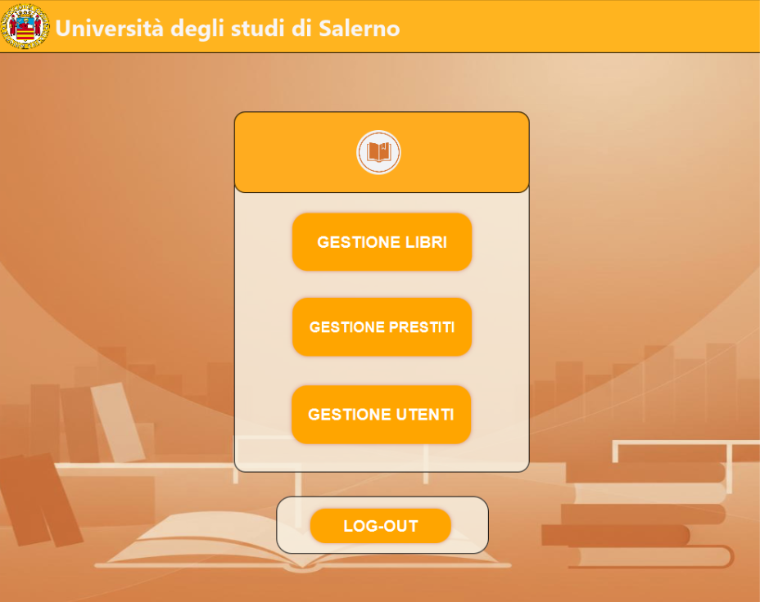
Questa interfaccia consente l’accesso alle varie interfacce di gestione.
Al click del tasto “Gestione Libri” il sistema effettuerà un cambio di interfaccia e permetterà la visualizzazione della “Schermata Di Gestione Libri”, in cui il personale potrà aggiungere, rimuovere, modificare, ricercare libri e visualizzare la lista dei libri disponibili.
Al click del tasto “Gestione Utenti” il sistema effettuerà un cambio di interfaccia e permetterà la visualizzazione della “Schermata Di Gestione Utenti”, in cui il personale potrà aggiungere, rimuovere, modificare, ricercare utenti e visualizzare la lista degli utenti registrati.
Al click del tasto “Gestione Prestiti” il sistema effettuerà un cambio di interfaccia e permetterà la visualizzazione della “Schermata Di Gestione Prestiti”, in cui il personale potrà registrare prestiti e restituzioni, ricercare prestiti e visualizzare la lista dei prestiti attivi.
È inoltre presente un tasto “Log-Out” che permette di ritornare alla “Schermata Iniziale”.

- SCHERMATA DI GESTIONE LIBRI
La “Schermata Di Gestione Libri” viene fornita all’utente al click del tasto “Gestione Libri” in “Menu”.
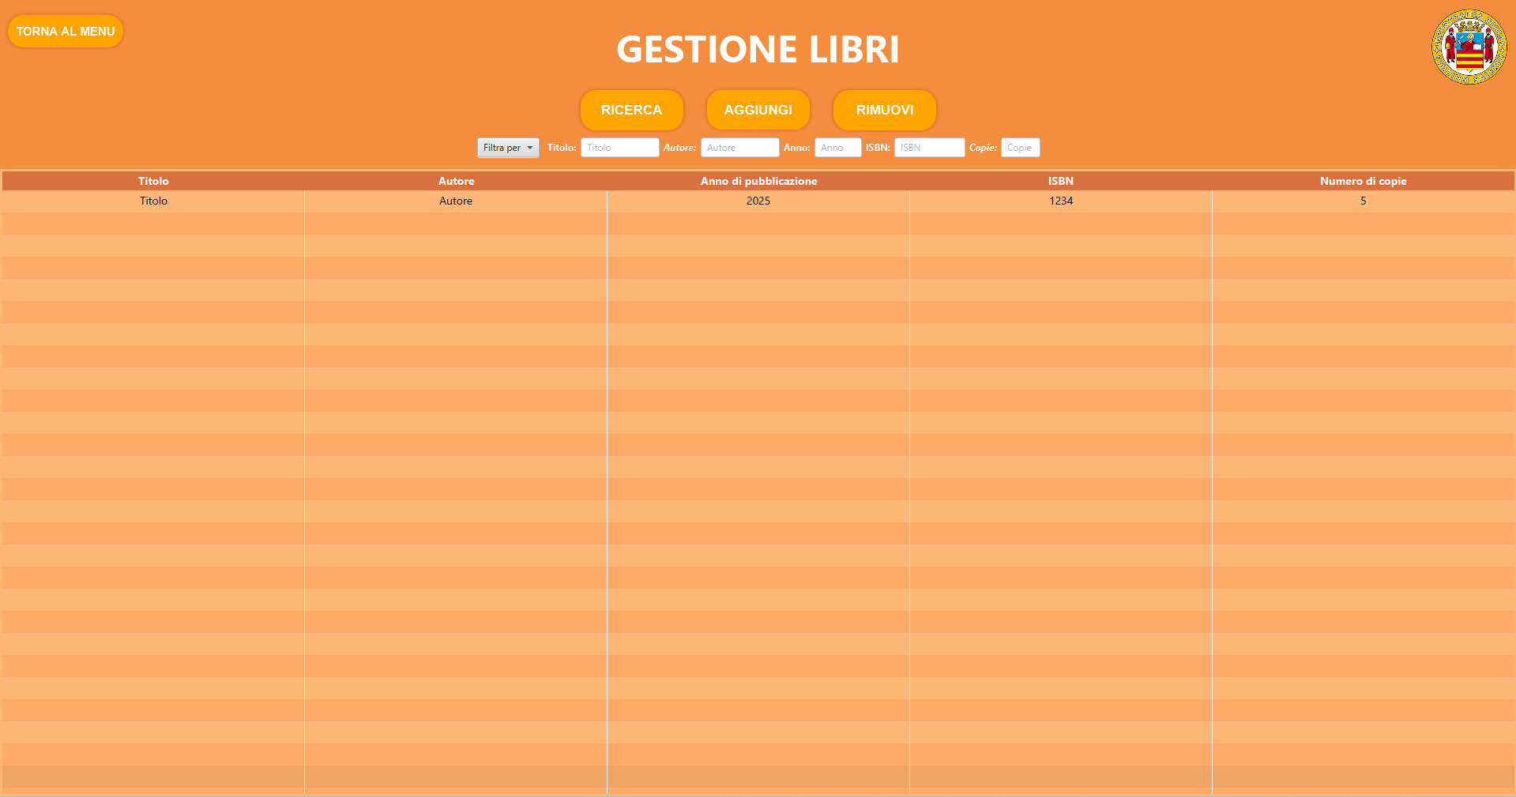
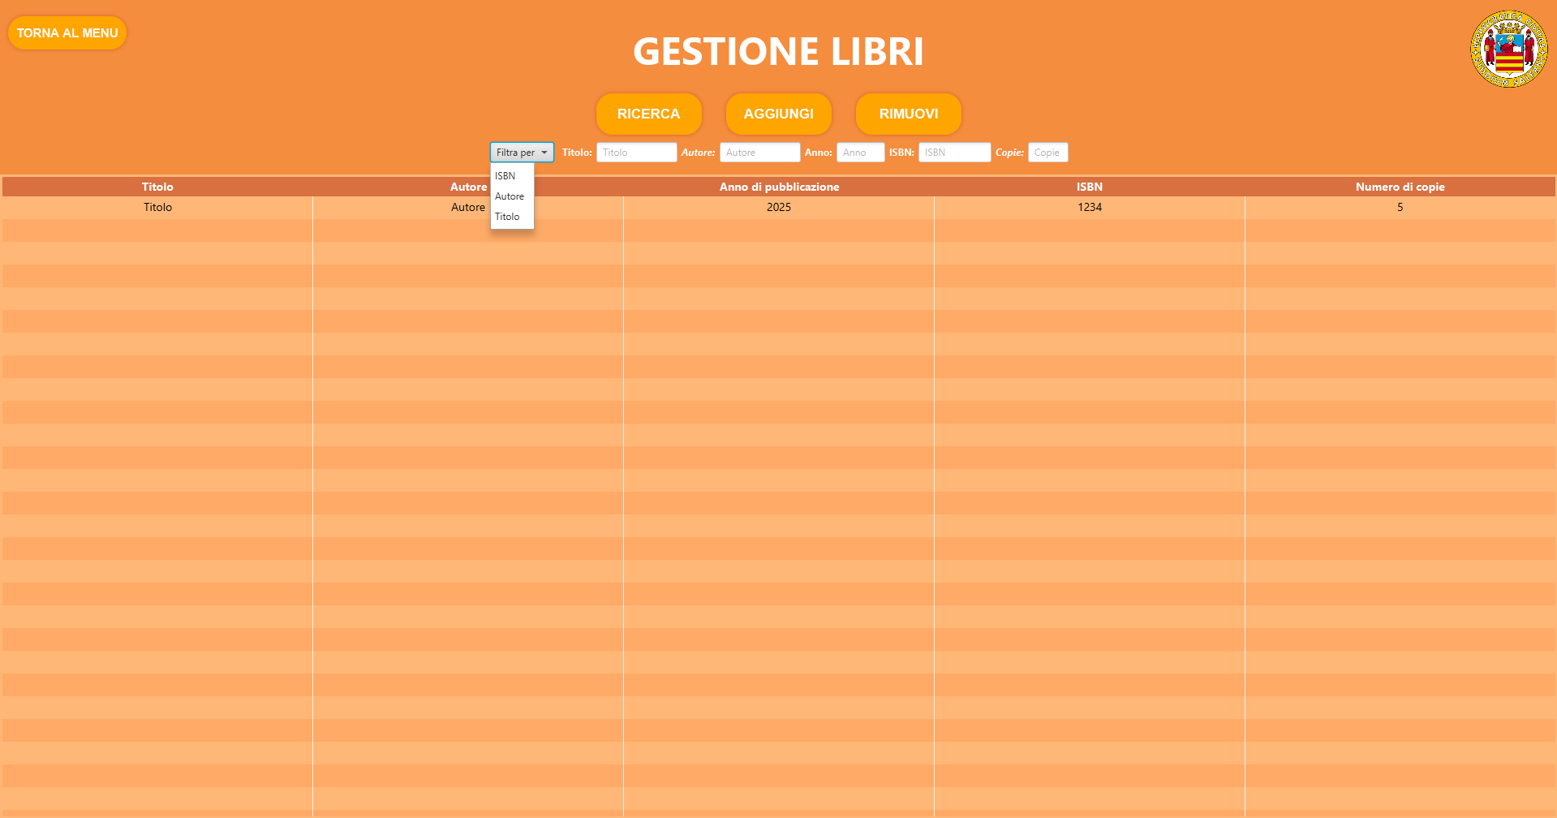

Tramite questa interfaccia il personale può gestire la lista dei libri presenti in biblioteca, sfruttando diverse funzionalità:
- Visualizzazione lista libri: nella tabella presente nella schermata viene mostrato l’elenco completo dei libri disponibili in biblioteca, con indicazione dei principali attributi per ciascun volume (titolo, autore, anno di pubblicazione, ISBN e numero di copie). Tramite l’apposito menu a tendina, il personale può inoltre selezionare il criterio di ordinamento preferito, scegliendo tra titolo, autore o ISBN.
- Aggiungere un libro: tramite le apposite caselle il personale può inserire i dati di un libro da inserire ed al click del tasto “Aggiungi” la tabella verrà aggiornata con il libro inserito. Nel caso non fossero compilati tutti i campi il sistema mostra un Alert di Errore.
- Modificare un libro: il personale può modificare un determinato campo di un libro nella tabella tramite doppio click sul campo da modificare.
- Rimuovere un libro: il personale può selezionare un libro da rimuovere dalla tabella tramite click sul suddetto libro ed al click del tasto “Rimuovi” il sistema mostrerà un Alert di tipo Conferma, nel caso il personale acconsenta il libro selezionato verrà rimosso. Nel caso non sia selezionato alcun libro il sistema mostra un Alert di Errore.
- Ricercare un libro: il personale può compilare uno o più campi tramite le apposite caselle di testo e, al clic sul tasto “Ricerca”, il sistema mostrerà esclusivamente i libri che corrispondono ai criteri inseriti.
- Tornare al menu: al click del tasto “Torna Al Menu” il sistema effettuerà un cambio di interfaccia e farà visualizzare la schermata di “Menu”.

- SCHERMATA DI GESTIONE PRESTITI
La “Schermata Di Gestione Prestiti” viene fornita all’utente al click del tasto “Gestione Prestiti” in “Menu”.

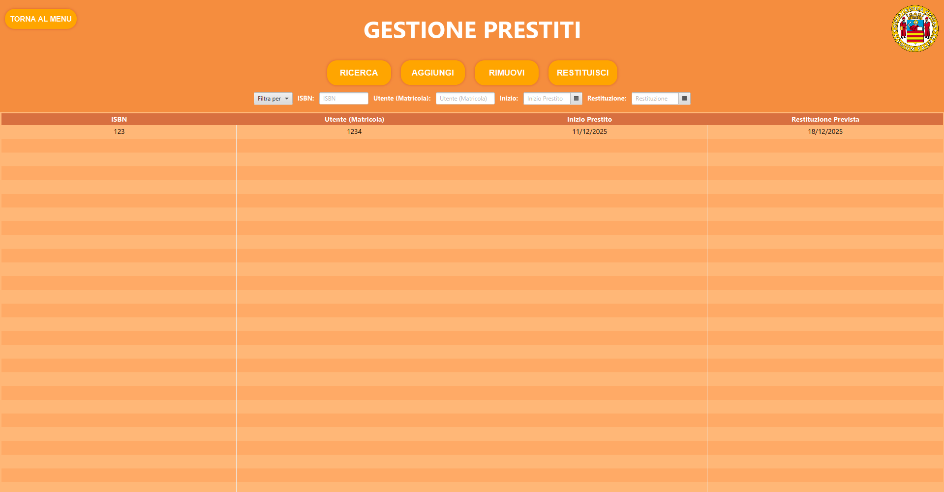

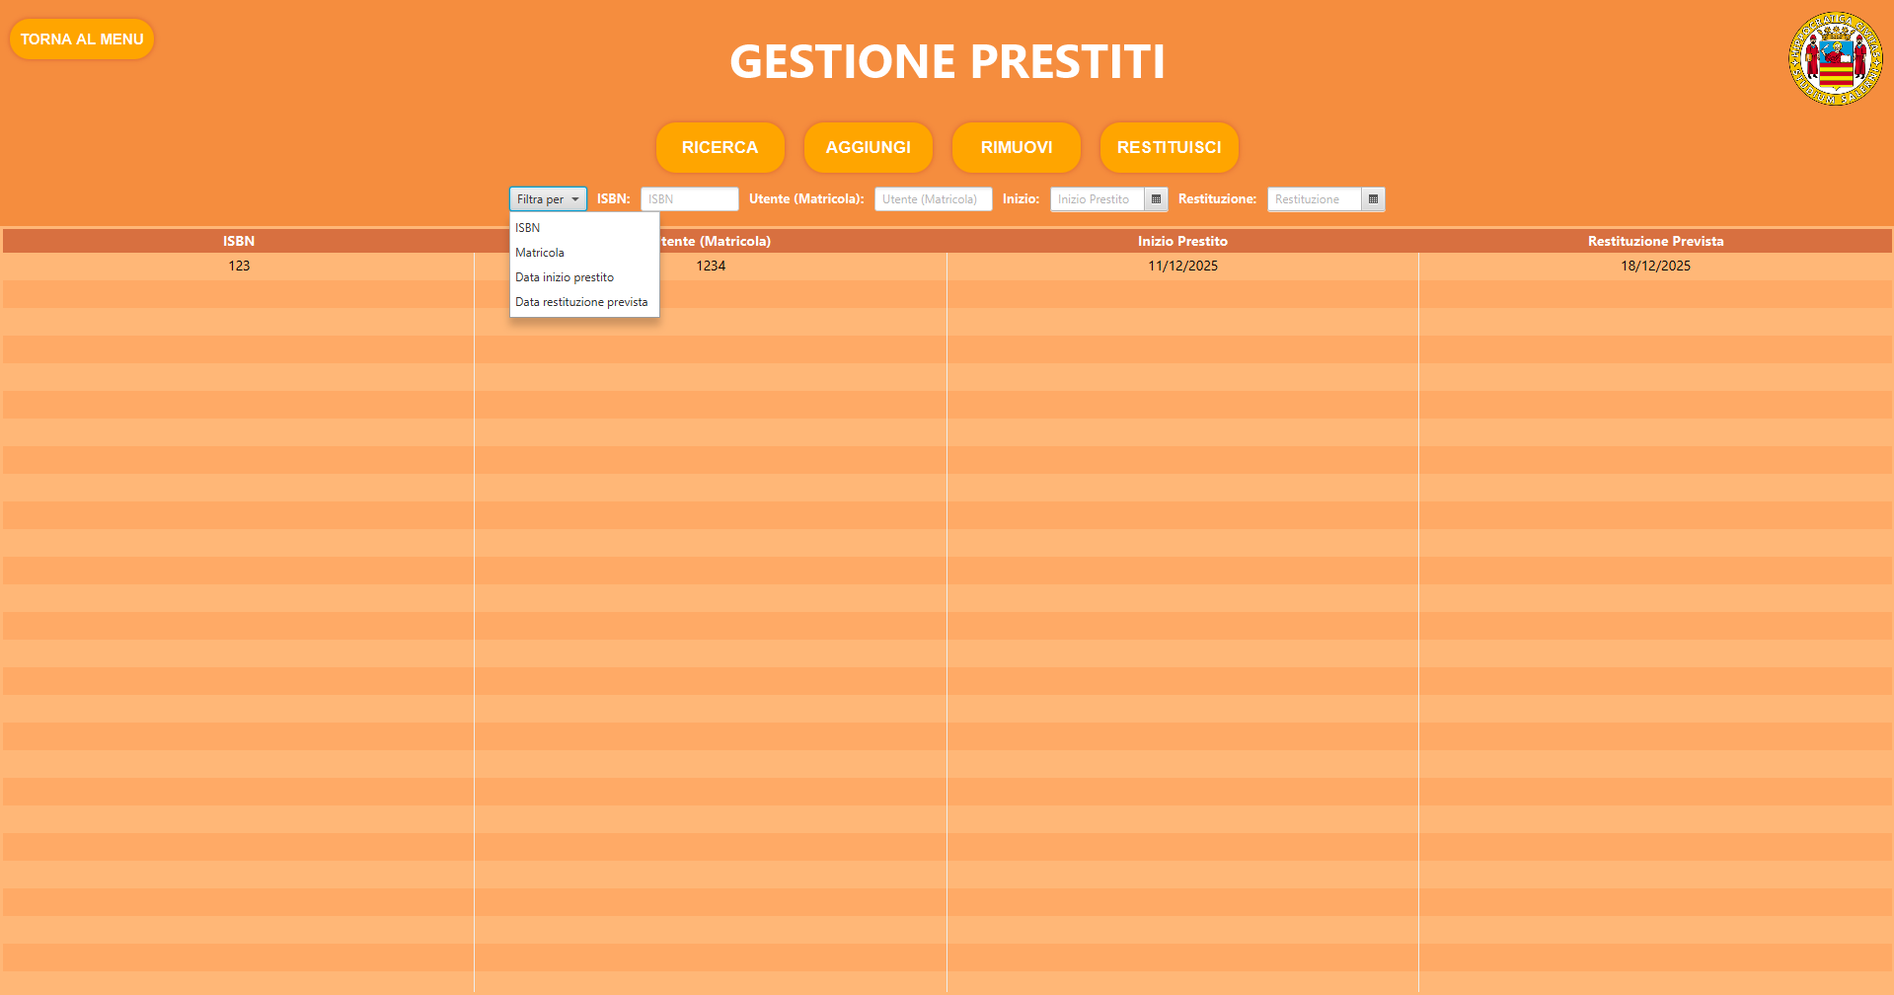
Tramite questa interfaccia il personale può gestire la lista dei prestiti, sfruttando diverse funzionalità:
- Visualizzazione lista prestiti: nella tabella presente nella schermata viene mostrato l’elenco completo dei prestiti della biblioteca, con indicazione dei principali attributi per ciascun prestito (ISBN del libro prestato, matricola dell’utente che ha effettuato il prestito, data di inizio del prestito, data di restituzione prevista, data di restituzione effettiva e indicazione sullo stato di restituzione del libro). Tramite l’apposito menu a tendina, il personale può inoltre selezionare il criterio di ordinamento preferito, scegliendo tra data inizio prestito e data di restituzione prevista.
- Registrare un prestito: tramite le apposite caselle il personale può inserire i dati di un prestito da registrare ed al click del tasto “Aggiungi” la tabella verrà aggiornata con il prestito inserito. Nel caso non fossero compilati tutti i campi il sistema mostra un Alert di Errore.
- Rimuovere un prestito: il personale può selezionare un prestito da rimuovere dalla tabella tramite click sul suddetto libro ed al click del tasto “Rimuovi” il sistema mostrerà un Alert di tipo Conferma, nel caso il personale acconsenta il libro selezionato verrà rimosso il prestito selezionato verrà rimosso. Nel caso non sia selezionato alcun prestito il sistema mostra un Alert di Errore.
- Ricercare un prestito: il personale può compilare uno o più campi tramite le apposite caselle di testo e, al clic sul tasto “Ricerca”, il sistema mostrerà esclusivamente i prestiti che corrispondono ai criteri inseriti.
- Registrare una restituzione: il personale può registrare la restituzione di un prestito selezionando il prestito con un click sulla tabella e cliccando sul tasto “Restituisci”.
- Tornare al menu: al click del tasto “Torna Al Menu” il sistema effettuerà un cambio di interfaccia e farà visualizzare la schermata di “Menu”.

- SCHERMATA DI GESTIONE UTENTI
La “Schermata Di Gestione Utenti” viene fornita all’utente al click del tasto “Gestione Utenti” in “Menu”.

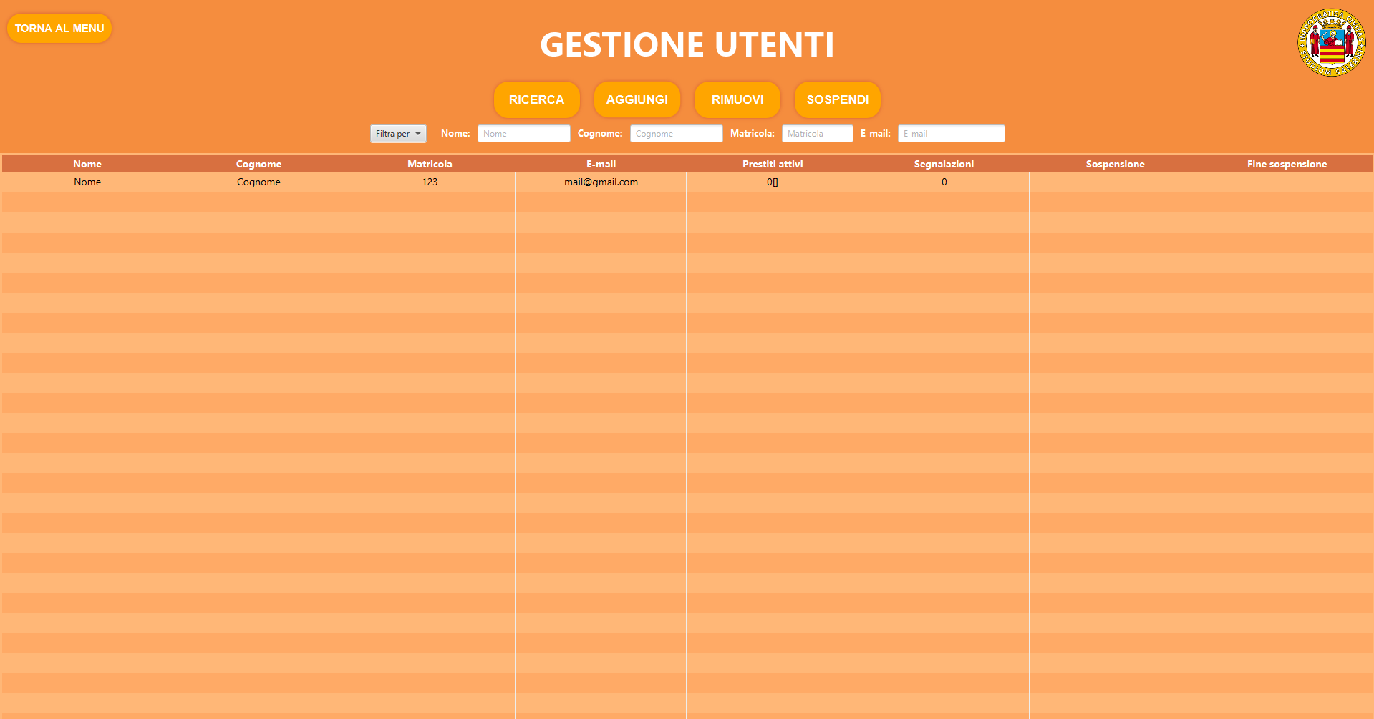
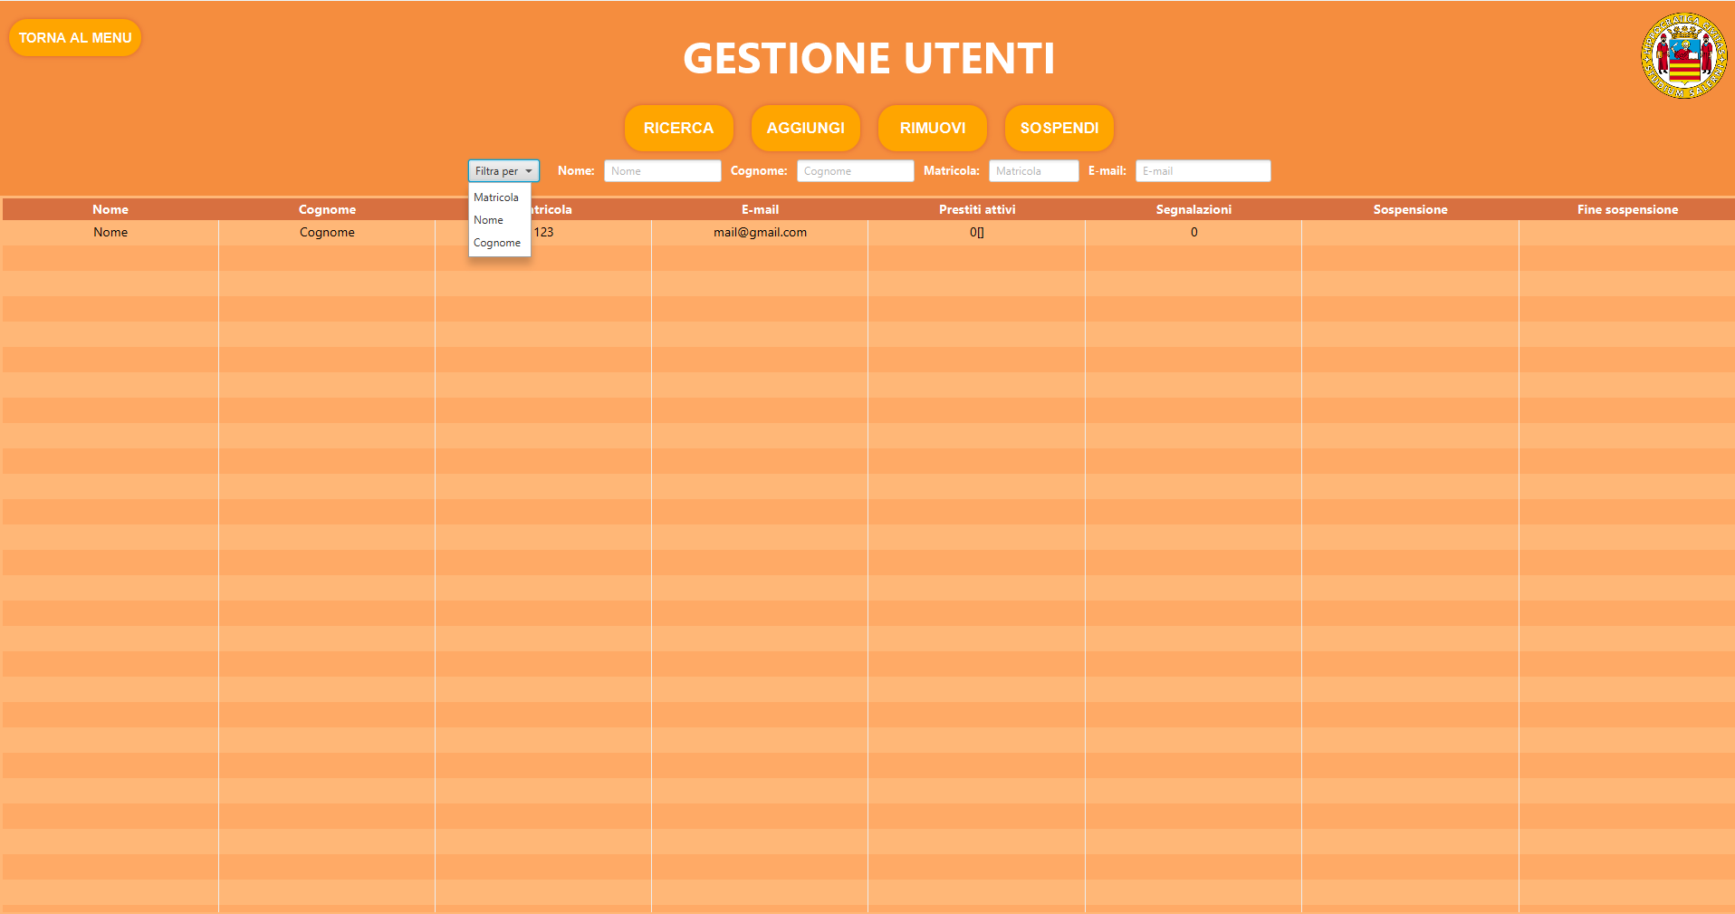
Tramite questa interfaccia il personale può gestire la lista degli utenti, sfruttando diverse funzionalità:
- Visualizzazione lista utenti: nella tabella presente nella schermata viene mostrato l’elenco completo degli utenti registrati, con indicazione dei principali attributi per ciascun volume (nome, cognome, matricola, e-mail, numero di prestiti attivi, numero di segnalazioni, stato della sospensione e data di eventuale fine sospensione). Tramite l’apposito menu a tendina, il personale può inoltre selezionare il criterio di ordinamento preferito, scegliendo tra matricola, nome e cognome.
- Aggiungere un utente: tramite le apposite caselle il personale può inserire i dati di un utente da inserire ed al click del tasto “Aggiungi” la tabella verrà aggiornata con l’utente registrato. Nel caso non fossero compilati tutti i campi il sistema mostra un Alert di Errore.
- Modificare un utente: il personale può modificare un determinato campo di un utente nella tabella tramite doppio click sul campo da modificare.
- Rimuovere un utente: il personale può selezionare un utente da rimuovere dalla tabella tramite click sul suddetto utente ed al click del tasto “Rimuovi” il sistema mostrerà un Alert di tipo Conferma, nel caso il personale acconsenta l’utente selezionato verrà rimosso. Nel caso non sia selezionato alcun utente il sistema mostra un Alert di Errore.
- Ricercare un utente: il personale può compilare uno o più campi tramite le apposite caselle di testo e, al clic sul tasto “Ricerca”, il sistema mostrerà esclusivamente gli utenti che corrispondono ai criteri inseriti.
- Sospendere un utente: il personale può sospendere un utente selezionando l’utente con un click sulla tabella e cliccando sul tasto “Sospendi”, l’utente sarà visualizzato in rosso.
- Revoca sospensione: il personale può revocare la sospensione ad un utente selezionando l’utente con un click sulla tabella e cliccando sul tasto “Sblocca”, l’utente non sarà più visualizzato in rosso.
- Tornare al menu: al click del tasto “Torna Al Menu” il sistema effettuerà un cambio di interfaccia e farà visualizzare la schermata di “Menu”.

MATRICE DI TRACCIABILITA’
